Марки Вьетнама (Vietnam)

Социалистическая Республика Вьетнам (Republik Socialiste Vietnam)

1976. Апрель. Всеобщие выборы в Национальное собрание.
Печать: офсет на бумаге без клея. Лин. 11. Тиражи: .
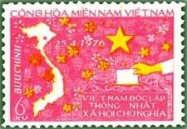
851
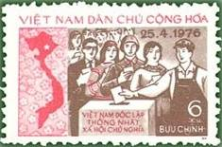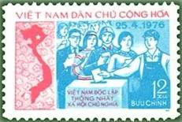
852 853
851 6 xu – Звезда, урна для голосования и карта Вьетнама (карминово-розовая, жёлтая) - -
852 6 xu – Избиратели около урны для голосования, карта Вьетнама (коричневая, - -
красная)
853 12 xu – Рисунок марки 852 (синяя, красная) - -
NN по каталогу Номинал  Michel Ivert марки | Цена по каталогу  GSB (2024 г.) (руб)  чист. гаш. | Цена по каталогу Michel (2015 г.) (евро)  чист. гаш. | Наличие марок, которые  Вы можете приобрести  чист. гаш.
851 1 6 xu  852 2 6 xu  853 3 12 xu | 40 25  40 25  100 25 | 0.8 0.5  0.8 0.5  2.0 0.5 | 0 0  0 0  0 0

1976. Июнь. 1-я Сессия Единого Национального собрания (1-й выпуск).
Печать: офсет на бумаге без клея. Лин. 12. Марка многоцветная. Тираж: .
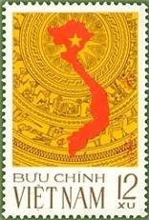
854
854 12 xu – Звезда, карта Вьетнама и орнамент от Нгок Лю Дрюм - -
NN по каталогу Номинал  Michel Ivert марки | Цена по каталогу  GSB (2024 г.) (руб)  чист. гаш. | Цена по каталогу Michel (2015 г.) (евро)  чист. гаш. | Наличие марок, которые  Вы можете приобрести  чист. гаш.
854 6 12 xu | 75 25 | 1.5 0.5 | 0 0

1976. Июнь. 1-я Сессия Единого Национального собрания (2-й выпуск).
Печать: офсет на бумаге без клея. Лин. 11. Марки многоцветные. Тиражи: .
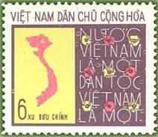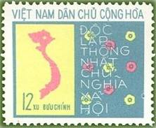
855 856
855 6 xu – Карта Вьетнама и надпись с цветами (фон надписи пурпурно-коричневый) - -
856 12 xu – Рисунок марки 855 (фон надписи серо-синий) - -
NN по каталогу Номинал  Michel Ivert марки | Цена по каталогу  GSB (2024 г.) (руб)  чист. гаш. | Цена по каталогу Michel (2015 г.) (евро)  чист. гаш. | Наличие марок, которые  Вы можете приобрести  чист. гаш.
855 4 6 xu  856 5 12 xu | 50 25  75 25 | 1.0 0.5  1.5 0.5 | 0 0  0 0

1976. Июнь. Цветы. Тропические орхидеи.
Печать: офсет на бумаге без клея. Лин. 12 и без зубцов. Марки многоцветные. Тиражи: .
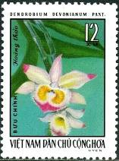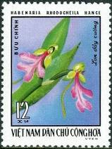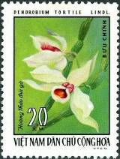
857 858 859
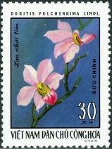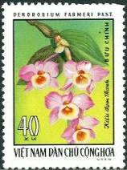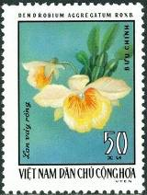
860 861 862
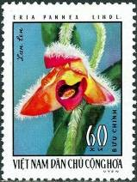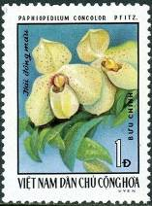
863 864
857 12 xu – Дендробиум Девона (Dendrobium devonianum) - -
858 12 xu – Розовогубая хабенария Родохелла (Habenaria rhodocheila) - -
859 20 xu – Дендробиум гибкий (Dendrobium tortile) - -
860 30 xu – Доротис прекраснейшая (Dorotis pulcherrima L.) - -
861 40 xu – Дендробиум Фармера (Dendrobium farmeri) - -
862 50 xu – Дендробиум скученный (Dendrobium aggregatum L.) - -
863 60 xu – Бахромчатая эрия (лохматая эрия) (Eria pannea) - -
864 1 D – Одноцветный башмачок (пафиопедилюм) (Paphiopedilum concolor) - -

------------- -------------- ------------- ------------
857U 858U 859U 860U

------------- -------------- ------------- ------------
861U 862U 863U 864U
857U 12 xu – Рисунок и цвет марки 857, без зубцов - -
858U 12 xu – Рисунок и цвет марки 858, без зубцов - -
859U 20 xu – Рисунок и цвет марки 859, без зубцов - -
860U 30 xu – Рисунок и цвет марки 860, без зубцов - -
861U 40 xu – Рисунок и цвет марки 861, без зубцов - -
862U 50 xu – Рисунок и цвет марки 862, без зубцов - -
863U 60 xu – Рисунок и цвет марки 863, без зубцов - -
864U 1 D – Рисунок и цвет марки 864, без зубцов - -
NN по каталогу Номинал  Michel Ivert марки | Цена по каталогу  GSB (2024 г.) (руб)  чист. гаш. | Цена по каталогу Michel (2015 г.) (евро)  чист. гаш. | Наличие марок, которые  Вы можете приобрести  чист. гаш.
857 7 12 xu  858 8 12 xu  859 9 20 xu  860 10 30 xu  861 11 40 xu  862 12 50 xu  863 13 60 xu  864 14 1 D  857U - 12 xu  858U - 12 xu  859U - 20 xu  860U - 30 xu  861U - 40 xu  862U - 50 xu  863U - 60 xu  864U - 1 D | 30 15  30 15  40 15  40 15  50 15  60 15  75 25  125 35  50 50  50 50  75 75  75 75  100 100  125 125  175 175  200 200 | 0.6 0.3  0.6 0.3  0.8 0.3  0.8 0.3  1.0 0.3  1.2 0.3  1.5 0.5  2.5 0.7  1.0 1.0  1.0 1.0  1.5 1.5  1.5 1.5  2.0 2.0  2.5 2.5  3.5 3.5  4.0 4.0 | 0 3  0 0  0 1  0 0  0 0  0 1  0 0  0 0  0 0  0 0  0 0  0 0  0 0  0 0  0 0  0 0

1976. Июль. 30-летие Общества Красного Креста во Вьетнаме.
Печать: офсет на бумаге без клея. Лин. 11. Марка многоцветная. Тираж: .
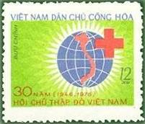
865
865 12 xu – Красный Крест, карта Вьетнама на фоне Земного шара - -
NN по каталогу Номинал  Michel Ivert марки | Цена по каталогу  GSB (2024 г.) (руб)  чист. гаш. | Цена по каталогу Michel (2015 г.) (евро)  чист. гаш. | Наличие марок, которые  Вы можете приобрести  чист. гаш.
865 15 12 xu | 125 25 | 2.5 0.5 | 0 0

1976. Август. Тропические морские рыбы.
Печать: офсет на бумаге без клея. Лин. 12 и без зубцов. Марки многоцветные. Тиражи: .
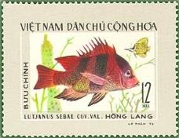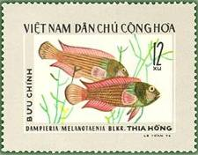
866 867
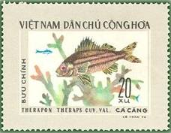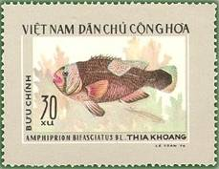
868 869
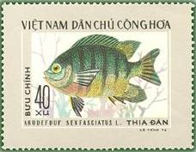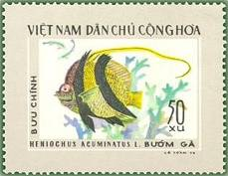
870 871
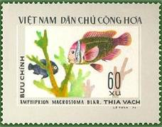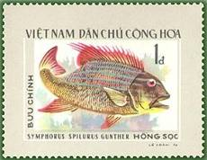
872 873
866 12 xu – Луциан императорский красный (луциан трёхполосный) (Lutjanus sebae) - -
867 12 xu – Радужница тёмная полосатая (Dampiera melanotaenia) - -
868 20 xu – Терапон обыкновенный (Terapon theraps) - -
869 30 xu – Седловидный клоун (желтопёрый клоун) (Amphiprion polymnus) - -
870 40 xu – Шестиполосный абудефдуф (Abudefduf sexfasciatus) - -
871 50 xu – Белопёрая кабуба (вымпельный щетинозуб) (Heniochus acuminatus) - -
872 60 xu – Рыба-клоун большерот (Amphiprion macrostoma) - -
873 1 D – Симфорихт синеполосый (Symphorus spilurus) - -
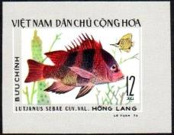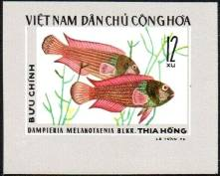
866U 867U
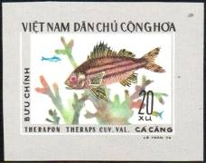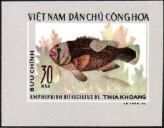
868U 869U
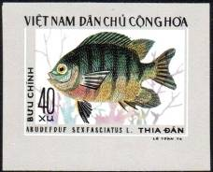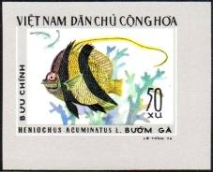
870U 871U
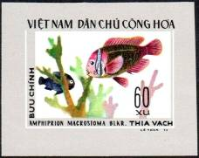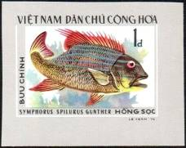
872U 873U
866U 12 xu – Рисунок и цвет марки 866, без зубцов - -
867U 12 xu – Рисунок и цвет марки 867, без зубцов - -
868U 20 xu – Рисунок и цвет марки 868, без зубцов - -
869U 30 xu – Рисунок и цвет марки 869, без зубцов - -
870U 40 xu – Рисунок и цвет марки 870, без зубцов - -
871U 50 xu – Рисунок и цвет марки 871, без зубцов - -
872U 60 xu – Рисунок и цвет марки 872, без зубцов - -
873U 1 D – Рисунок и цвет марки 873, без зубцов - -
NN по каталогу Номинал  Michel Ivert марки | Цена по каталогу  GSB (2024 г.) (руб)  чист. гаш. | Цена по каталогу Michel (2015 г.) (евро)  чист. гаш. | Наличие марок, которые  Вы можете приобрести  чист. гаш.
866 16 12 xu  867 17 12 xu  868 18 20 xu  869 19 30 xu  870 20 40 xu  871 21 50 xu  872 22 60 xu  873 23 1 D  866U - 12 xu  867U - 12 xu  868U - 20 xu  869U - 30 xu  870U - 40 xu  871U - 50 xu  872U - 60 xu  873U - 1 D | 35 25  35 25  45 25  55 25  60 25  70 25  75 35  100 35  50 50  50 50  50 50  65 65  75 75  85 85  100 100  125 125 | 0.7 0.5  0.7 0.5  0.9 0.5  1.1 0.5  1.2 0.5  1.4 0.5  1.5 0.5  2.0 0.5  1.0 1.0  1.0 1.0  1.0 1.0  1.3 1.3  1.5 1.5  1.7 1.7  2.0 2.0  2.5 2.5 | 0 1  0 1  0 1  0 1  0 1  0 2  0 1  0 2  0 0  0 0  0 0  0 0  0 0  0 0  0 0  0 0

1976. Ноябрь. 4-й Конгресс Коммунистической партии Вьетнама (1-й выпуск).
Печать: офсет на бумаге без клея. Лин. 11. Марки многоцветные. Тиражи: .
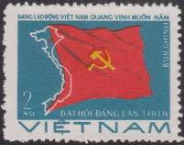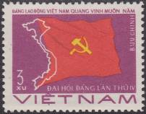
874 875
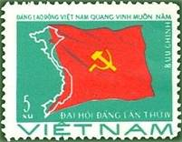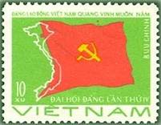
876 877
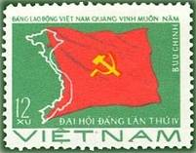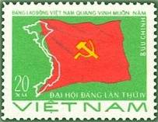
878 879
874 2 xu – Красный флаг и карта Вьетнама (фон синий) - -
875 3 xu – Рисунок марки 874 (фон пурпурный) - -
876 5 xu – Рисунок марки 874 (фон сине-зелёный) - -
877 10 xu – Рисунок марки 874 (фон жёлто-зелёный) - -
877 I 10 xu – Рисунок и цвет марки 877 (в надписи VIETNAM в букве Т отсутствует - -
вертикальная палочка)
878 12 xu – Рисунок марки 874 (фон тёмно-зелёный) - -
879 20 xu – Рисунок марки 874 (фон салатовый) - -
NN по каталогу Номинал  Michel Ivert марки | Цена по каталогу  GSB (2024 г.) (руб)  чист. гаш. | Цена по каталогу Michel (2015 г.) (евро)  чист. гаш. | Наличие марок, которые  Вы можете приобрести  чист. гаш.
874 24 2 xu  875 25 3 xu  876 26 5 xu  877 27 10 xu  877 I - 10 xu  878 28 12 xu  879 29 20 xu | 30 25  30 25  30 25  30 25  1250 1250  30 25  30 25 | 0.6 0.5  0.6 0.5  0.6 0.5  0.6 0.5  25.0 25.0  0.6 0.5  0.6 0.5 | 0 0  0 0  0 0  0 0  0 0  0 0  0 1

1976. Декабрь. 4-й Конгресс Коммунистической партии Вьетнама (2-й выпуск).
Печать: офсет на бумаге без клея. Лин. 11. Марки многоцветные. Тиражи: .
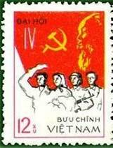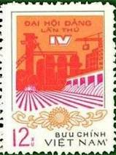
880 881
880 12 xu – Единство вьетнамского народа: рабочий, работница сельского хозяйства, - -
военнослужащий и представитель интеллегенции
881 12 xu – Промышленность и сельское хозяйство - -
СЦЕПКА.
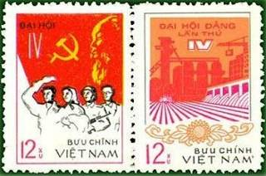

NN по каталогу Номинал  Michel Ivert марки | Цена по каталогу  GSB (2024 г.) (руб)  чист. гаш. | Цена по каталогу Michel (2015 г.) (евро)  чист. гаш. | Наличие марок, которые  Вы можете приобрести  чист. гаш.
880 30 12 xu  881 31 12 xu  880-881 (сцепка) | 50 25  50 25  125 50 | 1.0 0.5  1.0 0.5  2.5 1.0 | 0 0  0 0  0 0

1976. Декабрь. Общее наступление 1975 года в Освободительной войне.
Печать: офсет на бумаге без клея. Лин. 11. Марки многоцветные. Тиражи: .
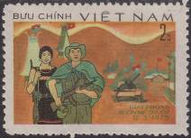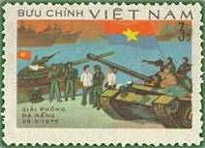
882 883
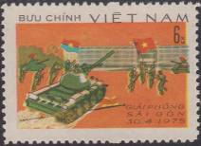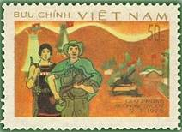
884 885
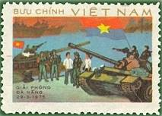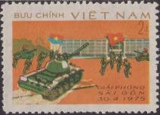
886 887
882 2 xu – Освобождение Буон Ме Туота - -
883 3 xu – Освобождение Дананга - -
884 6 xu – Освобождение Сайгона - -
884U 6 xu – Рисунок и цвет марки 884, без зубцов - -
885 50 xu – Рисунок и цвет марки 882 - -
886 1 D – Рисунок и цвет марки 883 - -
887 2 D – Рисунок и цвет марки 884 - -
NN по каталогу Номинал  Michel Ivert марки | Цена по каталогу  GSB (2024 г.) (руб)  чист. гаш. | Цена по каталогу Michel (2015 г.) (евро)  чист. гаш. | Наличие марок, которые  Вы можете приобрести  чист. гаш.
882 48 2 xu  883 49 3 xu  884 50 6 xu  884U - 6 xu  885 51 50 xu  886 52 1 D  887 53 2 D | 25 20  25 20  25 20  1000 1000  25 20  50 20  125 20 | 0.5 0.5  0.5 0.5  0.5 0.5  20.0 20.0  0.5 0.5  1.0 0.5  2.5 0.5 | 0 0  0 0  0 0  0 0  0 0  0 0  0 0

1976. Декабрь. Окончательная Победа в Освободительной войне.
Печать: офсет на бумаге без клея. Лин. 11. Марки многоцветные. Тиражи: .
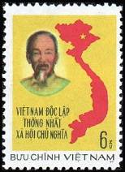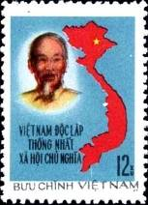
888 889
888 6 xu – Портрет первого президента Социалистической Республики Вьетнам - -
Хо Ши Мина и карта Вьетнама (фон жёлтый)
889 12 xu – Рисунок марки 888 (фон синий) - -
NN по каталогу Номинал  Michel Ivert марки | Цена по каталогу  GSB (2024 г.) (руб)  чист. гаш. | Цена по каталогу Michel (2015 г.) (евро)  чист. гаш. | Наличие марок, которые  Вы можете приобрести  чист. гаш.
888 54 6 xu  889 55 12 xu | 60 25  60 25 | 1.2 0.5  1.2 0.5 | 0 0  0 0

1977. Январь. Стрекозы.
Печать: офсет на бумаге без клея. Лин. 12. Марки многоцветные. Тиражи: .
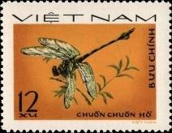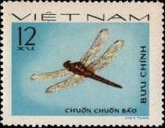
890 891
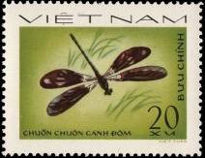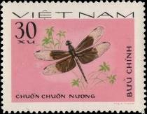
892 893
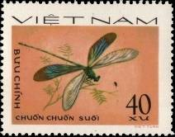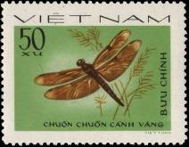
894 895
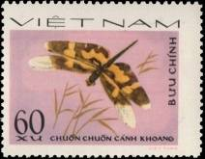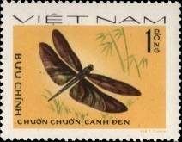
896 897
890 12 xu – Золотистый хвостокол (Ictinogomphus clavatus) - -
891 12 xu – Скиммер алый (Crocothemis servilia) - -
892 20 xu – Риноцифа окончатая (павлин жемчужный) (Rhinocypha fenestrella) - -
893 30 xu – Пёстрый рисовый скиммер (Neurothemis tullia) - -
894 40 xu – Китайская красотка (Neurobavis chinensis) - -
895 50 xu – Бурый лесной скиммер (Neurothemis fulvia) - -
896 60 xu – Картинокрыл обыкновенный (Rhyothemis variegata) - -
897 1 D – Бабочка-стрекоза (Rhyothemis fuliginosa) - -
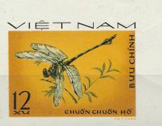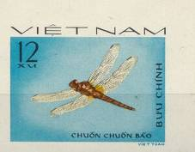
890U 891U
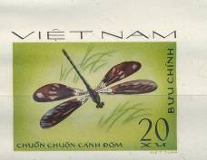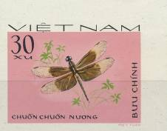
892U 893U
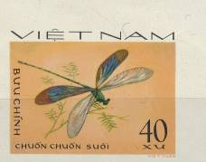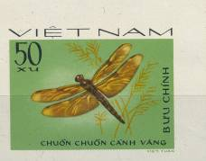
894U 895U
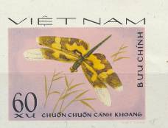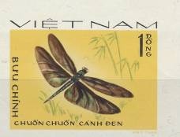
896U 897U
890U 12 xu – Рисунок и цвет марки 890, без зубцов - -
891U 12 xu – Рисунок и цвет марки 891, без зубцов - -
892U 20 xu – Рисунок и цвет марки 892, без зубцов - -
893U 30 xu – Рисунок и цвет марки 893, без зубцов - -
894U 40 xu – Рисунок и цвет марки 894, без зубцов - -
895U 50 xu – Рисунок и цвет марки 895, без зубцов - -
896U 60 xu – Рисунок и цвет марки 896, без зубцов - -
897U 1 D – Рисунок и цвет марки 897, без зубцов - -
NN по каталогу Номинал  Michel Ivert марки | Цена по каталогу  GSB (2024 г.) (руб)  чист. гаш. | Цена по каталогу Michel (2015 г.) (евро)  чист. гаш. | Наличие марок, которые  Вы можете приобрести  чист. гаш.
890 32 12 xu  891 33 12 xu  892 34 20 xu  893 35 30 xu  894 36 40 xu  895 37 50 xu  896 38 60 xu  897 39 1 D  890U - 12 xu  891U - 12 xu  892U - 20 xu  893U - 30 xu  894U - 40 xu  895U - 50 xu  896U - 60 xu  897U - 1 D | 25 15  25 15  25 15  25 15  50 15  60 15  70 15  80 15  75 75  75 75  75 75  75 75  75 75  100 100  125 125  200 200 | 0.5 0.3  0.5 0.3  0.5 0.3  0.5 0.3  1.0 0.3  1.2 0.3  1.2 0.3  1.6 0.3  1.5 1.5  1.5 1.5  1.5 1.5  1.5 1.5  1.5 1.5  2.0 2.0  2.5 2.5  4.0 4.0 | 0 1  0 1  0 3  0 1  0 1  0 2  0 1  0 1  0 0  0 0  0 0  0 0  0 0  0 0  0 0  0 0

1977. Апрель. Редкие птицы.
Печать: офсет на бумаге без клея. Лин. 12. Марки многоцветные. Тиражи: .
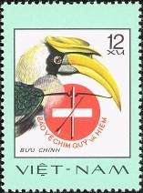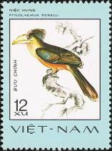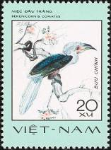
898 899 900
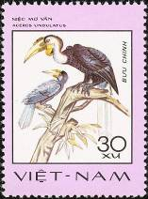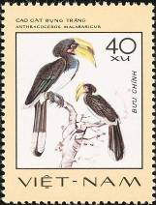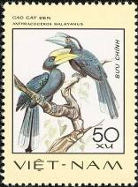
901 902 903
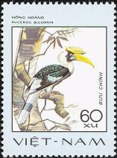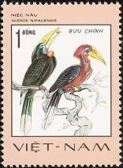
904 905
898 12 xu – Большой носорог (двурогий калао) (Buceros bicornis) - -
899 12 xu – Рыжебородый носорог (Коричневая птица-носорог Тикелла) (Ptilolaemus - -
tickelli)
900 20 xu – Белоголовый носорог (Азиатский белохохлый калао) (Berenicornis comatus) - -
901 30 xu – Волнистый калао (Aceros undulatus) - -
902 40 xu – Малабарская (азиатская) птица-носорог (Anthracoceros malabaricus) - -
903 50 xu – Чёрная птица-носорог (Anthracoceros malayanus) - -
904 60 xu – Большой индийский носорог (двурогий калао) (Buceros bicornis) - -
905 1 D – Рыжешейная птица-носорог (непальский калао) (Aceros nipalensis) - -
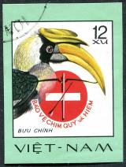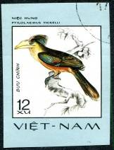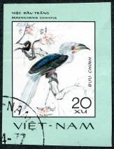
898U 899U 900U
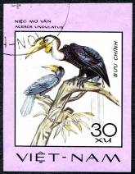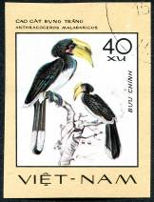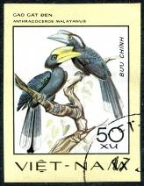
901U 902U 903U
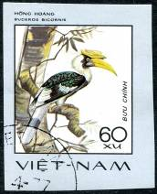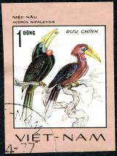
904U 905U
898U 12 xu – Рисунок и цвет марки 898, без зубцов - -
899U 12 xu – Рисунок и цвет марки 899, без зубцов - -
900U 20 xu – Рисунок и цвет марки 900, без зубцов - -
901U 30 xu – Рисунок и цвет марки 901, без зубцов - -
902U 40 xu – Рисунок и цвет марки 902, без зубцов - -
903U 50 xu – Рисунок и цвет марки 903, без зубцов - -
904U 60 xu – Рисунок и цвет марки 904, без зубцов - -
905U 1 D – Рисунок и цвет марки 905, без зубцов - -
NN по каталогу Номинал  Michel Ivert марки | Цена по каталогу  GSB (2024 г.) (руб)  чист. гаш. | Цена по каталогу Michel (2015 г.) (евро)  чист. гаш. | Наличие марок, которые  Вы можете приобрести  чист. гаш.
898 40 12 xu  899 41 12 xu  900 42 20 xu  901 43 30 xu  902 44 40 xu  903 45 50 xu  904 46 60 xu  905 47 1 D  898U - 12 xu  899U - 12 xu  900U - 20 xu  901U - 30 xu  902U - 40 xu  903U - 50 xu  904U - 60 xu  905U - 1 D | 30 20  30 20  35 20  40 20  50 20  60 20  80 30  95 40  30 30  30 30  35 35  40 40  60 60  80 80  100 100  125 125 | 0.5 0.3  0.5 0.3  0.6 0.3  0.7 0.3  1.0 0.3  1.2 0.3  1.6 0.5  1.9 0.7  0.5 0.5  0.5 0.5  0.7 0.7  0.8 0.8  1.2 1.2  1.8 1.8  2.0 2.0  2.5 2.5 | 0 2  0 3  0 1  0 2  0 1  0 1  0 1  0 1  0 0  0 0  0 0  0 0  0 0  0 0  0 0  0 0

1977-1978. 1-я годовщина Всеобщих выборов в Национальное собрание.
Печать: офсет. Лин. 11. Марки многоцветные. Тиражи: .
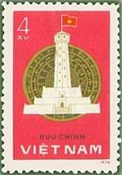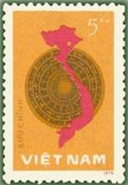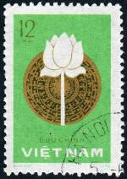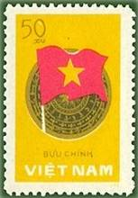
906 907 908 909
906 4 xu – Высотная башня Тан и бронзовый барабан (1978) - -
907 5 xu – Карта Вьетнама и бронзовый барабан (1978) - -
908 12 xu – Цветок лотоса и бронзовый барабан (04.1977) - -
909 50 xu – Государственный флаг Социалистической Республики Вьетнам (1978) - -
NN по каталогу Номинал  Michel Ivert марки | Цена по каталогу  GSB (2024 г.) (руб)  чист. гаш. | Цена по каталогу Michel (2015 г.) (евро)  чист. гаш. | Наличие марок, которые  Вы можете приобрести  чист. гаш.
906 92 4 xu  907 93 5 xu  908 94 12 xu  909 95 50 xu | 25 15  35 15  50 20  100 50 | 0.5 0.5  0.6 0.5  1.0 0.5  2.0 1.0 | 0 0  0 0  0 0  0 0

1977. Июнь. Жуки.
Печать: офсет на бумаге без клея. Лин. 12½ : 12 и без зубцов. Марки многоцветные. Тиражи: .
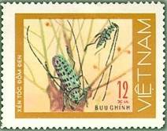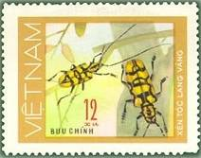
910 911
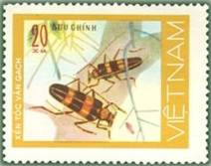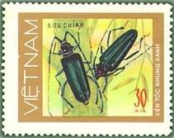
912 913
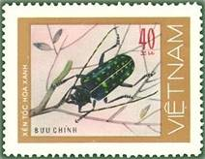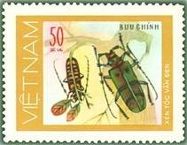
914 915
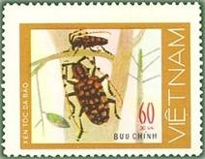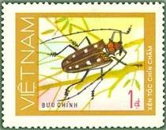
916 917
910 12 xu – Черно-пятнистый длиннорогий жук (жук-усач, дровосек) (Cerambycidae) - -
911 12 xu – Желто-пятнистый длиннорогий жук (жук-усач, дровосек) (Cerambycidae) - -
912 20 xu – Красно-коричневый длиннорогий жук (жук-усач, дровосек) (Cerambycidae) - -
913 30 xu – Усач мускусный обыкновенный (Aromia moschata) - -
914 40 xu – Зелено-пятнистый жук-козерог (Calloplophora tonkinea) - -
915 50 xu – Черный пастельный жук-козерог (Thysia wallacei) - -
916 60 xu – Золотисто-пятнистый длиннорогий жук (Aristobia approximator) - -
917 1 D – Бурильщик корней (жук-усач) (Batocera rubus) - -

------------- -------------- ------------- ------------
910U 911U 912U 913U

------------- -------------- ------------- ------------
914U 915U 916U 917U
910U 12 xu – Рисунок и цвет марки 910, без зубцов - -
911U 12 xu – Рисунок и цвет марки 911, без зубцов - -
912U 20 xu – Рисунок и цвет марки 912, без зубцов - -
913U 30 xu – Рисунок и цвет марки 913, без зубцов - -
914U 40 xu – Рисунок и цвет марки 914, без зубцов - -
915U 50 xu – Рисунок и цвет марки 915, без зубцов - -
916U 60 xu – Рисунок и цвет марки 916, без зубцов - -
917U 1 D – Рисунок и цвет марки 917, без зубцов - -
NN по каталогу Номинал  Michel Ivert марки | Цена по каталогу  GSB (2024 г.) (руб)  чист. гаш. | Цена по каталогу Michel (2015 г.) (евро)  чист. гаш. | Наличие марок, которые  Вы можете приобрести  чист. гаш.
910 56 12 xu  911 57 12 xu  912 58 20 xu  913 59 30 xu  914 60 40 xu  915 61 50 xu  916 62 60 xu  917 63 1 D  910U - 12 xu  911U - 12 xu  912U - 20 xu  913U - 30 xu  914U - 40 xu  915U - 50 xu  916U - 60 xu  917U - 1 D | 25 20  25 20  30 20  35 20  40 20  50 20  55 30  80 30  50 50  50 50  60 60  65 65  75 75  85 85  100 100  115 115 | 0.5 0.3  0.5 0.3  0.6 0.3  0.7 0.3  0.8 0.3  1.0 0.3  1.1 0.3  1.8 0.7  1.0 1.0  1.0 1.0  1.2 1.2  1.3 1.3  1.5 1.5  1.7 1.7  2.0 2.0  2.3 2.3 | 0 2  0 1  0 1  0 1  0 1  0 1  0 3  0 1  0 0  0 0  0 0  0 0  0 0  0 0  0 0  0 0

1977. Июль. Орхидеи.
Печать: офсет. Лин. 11. Тиражи: .
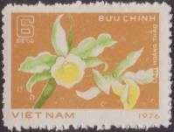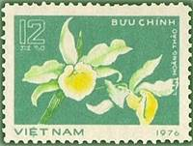
А917 918
А917 6 xu – Орхидея (Dendrobium Friedrick Sianum) (синяя, зелёная, жёлтая) - -
918 12 xu – Рисунок марки А917 (розовая, зелёная, жёлтая) - -
NN по каталогу Номинал  Michel Ivert марки | Цена по каталогу  GSB (2024 г.) (руб)  чист. гаш. | Цена по каталогу Michel (2015 г.) (евро)  чист. гаш. | Наличие марок, которые  Вы можете приобрести  чист. гаш.
A917 900 6 xu  918 901 12 xu | 125 75  125 75 | 2.5 1.5  2.5 1.5 | 0 0  0 0

1977. Август. Полевые цветы.
Печать: офсет на бумаге без клея. Лин. 12 : 12½ и без зубцов. Марки многоцветные. Тиражи: .
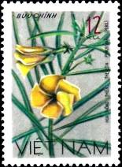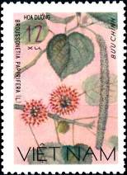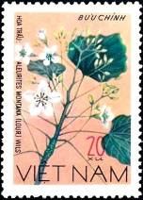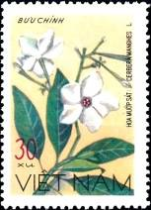
919 920 921 922
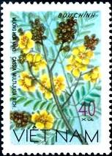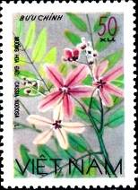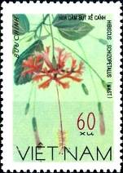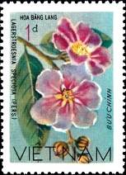
923 924 925 926
919 12 xu – Желтый олеандр (Cascabela thevetia) - -
920 12 xu – Бумажная шелковица (Японское бумажное дерево) (Broussonetia papyrifera) - -
921 20 xu – Тунг (ма́сляное дерево, тунговое дерево) (Aleurites montana) - -
922 30 xu – Морское манго (Cerbera manghas) - -
923 40 xu – Жёлтая сена (кассия многопарная) (Cassia multijuga) - -
924 50 xu – Бирманская кассия (Cassia nodosa) - -
925 60 xu – Алая роза Китая (Гибискус рассечёнолепестной) (Hibiscus schizopetalus) - -
926 1 D – Мирт креп королевы (Банаба) (Lagerstroemia speciosa) - -
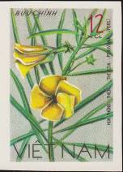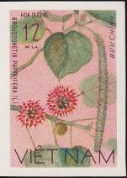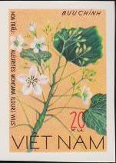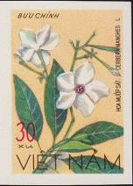
919U 920U 921U 922U
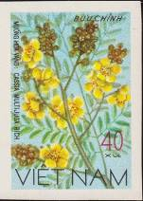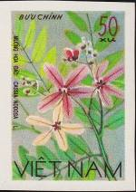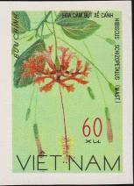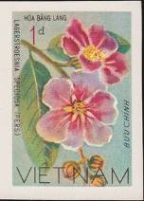
923U 924U 925U 926U
919U 12 xu – Рисунок и цвет марки 919, без зубцов - -
920U 12 xu – Рисунок и цвет марки 920, без зубцов - -
921U 20 xu – Рисунок и цвет марки 921, без зубцов - -
922U 30 xu – Рисунок и цвет марки 922, без зубцов - -
923U 40 xu – Рисунок и цвет марки 923, без зубцов - -
924U 50 xu – Рисунок и цвет марки 924, без зубцов - -
925U 60 xu – Рисунок и цвет марки 925, без зубцов - -
926U 1 D – Рисунок и цвет марки 926, без зубцов - -
NN по каталогу Номинал  Michel Ivert марки | Цена по каталогу  GSB (2024 г.) (руб)  чист. гаш. | Цена по каталогу Michel (2015 г.) (евро)  чист. гаш. | Наличие марок, которые  Вы можете приобрести  чист. гаш.
919 65 12 xu  920 64 12 xu  921 66 20 xu  922 67 30 xu  923 68 40 xu  924 69 50 xu  925 70 60 xu  926 71 1 D  919U - 12 xu  920U - 12 xu  921U - 20 xu  922U - 30 xu  923U - 40 xu  924U - 50 xu  925U - 60 xu  926U - 1 D | 15 15  15 15  20 15  20 15  30 15  40 15  50 15  75 35  35 35  35 35  40 40  40 40  60 60  75 75  90 90  125 125 | 0.3 0.3  0.3 0.3  0.5 0.3  0.5 0.3  0.6 0.3  0.8 0.3  1.0 0.3  1.5 0.7  0.7 0.7  0.7 0.7  0.8 0.8  0.8 0.8  1.2 1.2  1.5 1.5  1.8 1.8  2.5 2.5 | 0 0  0 0  0 1  0 1  0 0  0 0  0 0  0 0  0 0  0 0  0 0  0 0  0 0  0 0  0 0  0 0

1977. Сентябрь. Садовые цветы.
Печать: офсет на бумаге без клея. Лин. 11. Марки многоцветные. Тиражи: .
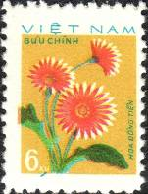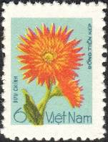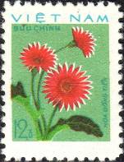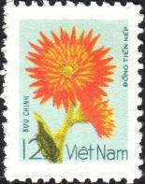
927 928 929 930
927 6 xu – Розовые георгины (Dahlia) - -
928 6 xu – Оранжевые кактусовые георгины (Cactus dahlia) - -
929 12 xu – Розовые георгины (Dahlia) - -
930 12 xu – Оранжевые кактусовые георгины (Cactus dahlia) - -
NN по каталогу Номинал  Michel Ivert марки | Цена по каталогу  GSB (2024 г.) (руб)  чист. гаш. | Цена по каталогу Michel (2015 г.) (евро)  чист. гаш. | Наличие марок, которые  Вы можете приобрести  чист. гаш.
927 115 6 xu  928 114 6 xu  929 117 12 xu  930 116 12 xu | 50 15  50 15  50 15  50 15 | 1.0 0.3  1.0 0.3  1.0 0.3  1.0 0.3 | 0 0  0 1  0 0  0 1

1977. Октябрь. Золотые рыбки.
Печать: офсет на бумаге без клея. Лин. 12 и без зубцов. Марки многоцветные. Тиражи: .
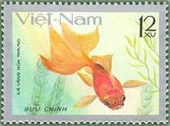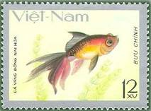
931 932
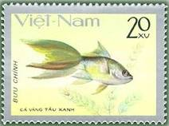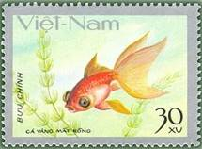
933 934
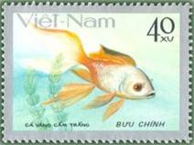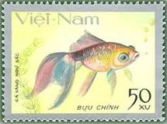
935 936
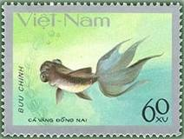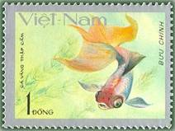
937 938
931 12 xu – Бархатная Золотая рыбка (Хоа нхунг) (Carassius auratus) - -
932 12 xu – Золотая рыбка (Донг Най Хоа) (Carassius auratus) - -
933 20 xu – Голубая китайская золотая рыбка (Тау Ксан) (Carassius auratus) - -
934 30 xu – Золотая рыбка с глазами Дракона (Мат Ронг) (Carassius auratus) - -
935 40 xu – Золотая рыбка (Кам Транг) (Carassius auratus) - -
936 50 xu – Золотая рыбка пять оттенков цвета (Нгу Сак) (Carassius auratus) - -
937 60 xu – Золотая рыбка (Донг Най) (Carassius auratus) - -
938 1 D – Золотая рыбка (Тап Кам) (Carassius auratus) - -
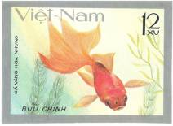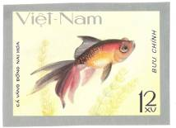
931U 932U
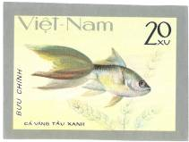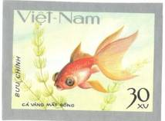
933U 934U
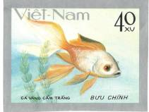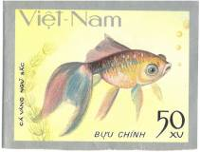
935U 936U
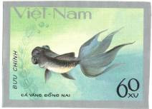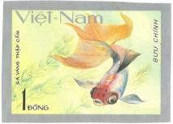
937U 938U
931U 12 xu – Рисунок и цвет марки 931, без зубцов - -
932U 12 xu – Рисунок и цвет марки 932, без зубцов - -
933U 20 xu – Рисунок и цвет марки 933, без зубцов - -
934U 30 xu – Рисунок и цвет марки 934, без зубцов - -
935U 40 xu – Рисунок и цвет марки 935, без зубцов - -
936U 50 xu – Рисунок и цвет марки 936, без зубцов - -
937U 60 xu – Рисунок и цвет марки 937, без зубцов - -
938U 1 D – Рисунок и цвет марки 938, без зубцов - -
NN по каталогу Номинал  Michel Ivert марки | Цена по каталогу  GSB (2024 г.) (руб)  чист. гаш. | Цена по каталогу Michel (2015 г.) (евро)  чист. гаш. | Наличие марок, которые  Вы можете приобрести  чист. гаш.
931 72 12 xu  932 73 12 xu  933 74 20 xu  934 75 30 xu  935 76 40 xu  936 77 50 xu  937 78 60 xu  938 79 1 D  931U - 12 xu  932U - 12 xu  933U - 20 xu  934U - 30 xu  935U - 40 xu  936U - 50 xu  937U - 60 xu  938U - 1 D | 20 15  20 15  25 15  30 15  45 15  50 15  60 15  100 30  35 35  35 35  40 40  40 40  60 60  75 75  90 90  125 125 | 0.4 0.3  0.4 0.3  0.5 0.3  0.6 0.3  0.9 0.3  1.0 0.3  1.2 0.3  2.0 0.6  0.7 0.7  0.7 0.7  0.8 0.8  0.8 0.8  1.2 1.2  1.5 1.5  1.8 1.8  2.5 2.5 | 0 2  0 1  0 2  0 1  0 1  0 1  0 1  0 1  0 0  0 0  0 0  0 0  0 0  0 0  0 0  0 0

1977. Ноябрь. 60 лет Великой Октябрьской революции в России.
Печать: офсет на бумаге без клея. Лин. 12. Марки многоцветные. Тиражи: .
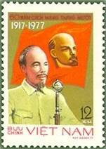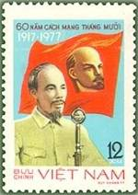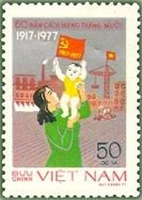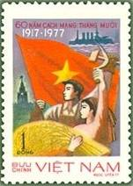
939 940 941 942
939 12 xu – Хо Ши Мин и знамя с портретом В.И. Ленина (фон золотистый) - -
940 12 xu – Рисунок марки 939 (фон голубой) - -
941 50 xu – Мать и дитя на фоне индустриального пейзажа - -
942 1 D – Рабочий и колхозница, Серп и Молот, Башня Московского Кремля и - -
крейсер «Аврора» на фоне государственного флага Социалистической
Республики Вьетнам
NN по каталогу Номинал  Michel Ivert марки | Цена по каталогу  GSB (2024 г.) (руб)  чист. гаш. | Цена по каталогу Michel (2015 г.) (евро)  чист. гаш. | Наличие марок, которые  Вы можете приобрести  чист. гаш.
939 81 12 xu  940 80 12 xu  941 82 50 xu  942 83 1 D | 25 20  25 20  25 20  75 20 | 0.5 0.5  0.5 0.5  0.5 0.5  1.5 0.5 | 0 0  0 0  0 0  0 0

1977. Ноябрь. Карта объединённого Вьетнама.
Печать: офсет на бумаге без клея. Лин. 11. Марки многоцветные. Тиражи: .
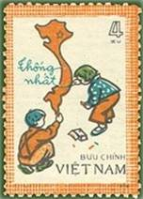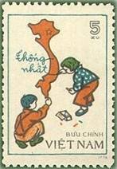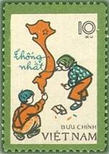
943 944 945
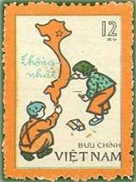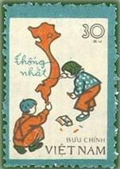
946 947
943 4 xu – Дети рисуют карту единого Вьетнама - -
944 5 xu – Рисунок марки 943 - -
945 10 xu – Рисунок марки 943 - -
946 12 xu – Рисунок марки 943 - -
947 30 xu – Рисунок марки 943 - -
NN по каталогу Номинал  Michel Ivert марки | Цена по каталогу  GSB (2024 г.) (руб)  чист. гаш. | Цена по каталогу Michel (2015 г.) (евро)  чист. гаш. | Наличие марок, которые  Вы можете приобрести  чист. гаш.
943 104 4 xu  944 105 5 xu  945 106 10 xu  946 107 12 xu  947 108 30 xu | 30 25  30 25  50 25  50 25  75 25 | 0.5 0.5  0.5 0.5  1.0 0.5  1.0 0.5  1.5 0.5 | 0 1  0 0  0 0  0 0  0 0

1977. Декабрь. 2-я годовщина Социалистической Народной Республики Лаос.
Печать: офсет на бумаге без клея. Без зубцов. Марки многоцветные. Тиражи: .
--------------------- ----------------------
III IV
III 12 xu – ( ) - -
IV 12 xu – ( ) - -
Марки III и IV в обращение не поступали.
NN по каталогу Номинал  Michel Ivert марки | Цена по каталогу  GSB (2024 г.) (руб)  чист. гаш. | Цена по каталогу Michel (2015 г.) (евро)  чист. гаш. | Наличие марок, которые  Вы можете приобрести  чист. гаш.
III - 12 xu  IV - 12 xu | 3000 3000  3000 3000 | 60.0 >>  60.0 >> | 0 0  0 0

1978. Январь. Певчие птицы.
Печать: офсет. Лин. 12 и без зубцов. Марки многоцветные. Тиражи: .
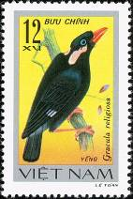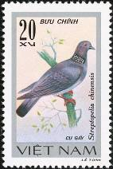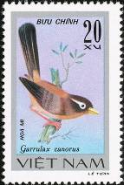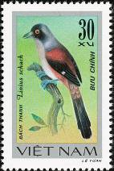
948 949 950 951
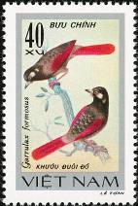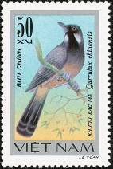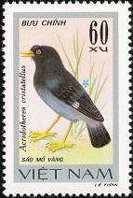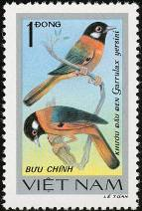
952 953 954 955
948 12 xu – Священная майна (Gracula religiosa) - -
949 20 xu – Пятнистая горлица (китайский пятнистый голубь) (Streptopelia chinensis) - -
950 20 xu – Очковая кустарница (китайский хвамей) (Garrulax canorus) - -
951 30 xu – Длиннохвостый сорокопут (сорокопут с рыжей спиной) (Lanius schach) - -
952 40 xu – Краснокрылый хохотун (цветная кустарница) (Garrulax formosus) - -
953 50 xu – Черногорлый хохотун (кустарница китайская) (Garrulax chinensis) - -
954 60 xu – Хохлатая Майна (Acridotheres cristatellus) - -
955 1 D – Кустарница хохотунья (ошейниковая тимелия) (Garrulax yersini) - -
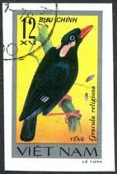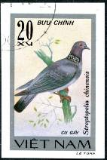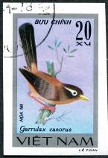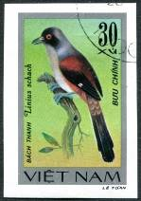
948U 949U 950U 951U
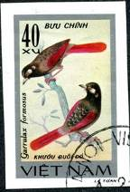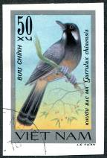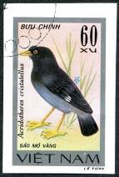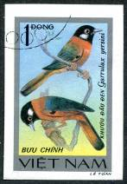
952U 953U 954U 955U
948U 12 xu – Рисунок и цвет марки 948, без зубцов - -
949U 20 xu – Рисунок и цвет марки 949, без зубцов - -
950U 20 xu – Рисунок и цвет марки 950, без зубцов - -
951U 30 xu – Рисунок и цвет марки 951, без зубцов - -
952U 40 xu – Рисунок и цвет марки 952, без зубцов - -
953U 50 xu – Рисунок и цвет марки 953, без зубцов - -
954U 60 xu – Рисунок и цвет марки 954, без зубцов - -
955U 1 D – Рисунок и цвет марки 955, без зубцов - -
NN по каталогу Номинал  Michel Ivert марки | Цена по каталогу  GSB (2024 г.) (руб)  чист. гаш. | Цена по каталогу Michel (2015 г.) (евро)  чист. гаш. | Наличие марок, которые  Вы можете приобрести  чист. гаш.
948 84 12 xu  949 86 20 xu  950 85 20 xu  951 87 30 xu  952 88 40 xu  953 89 50 xu  954 90 60 xu  955 91 1 D  948U - 12 xu  949U - 20 xu  950U - 20 xu  951U - 30 xu  952U - 40 xu  953U - 50 xu  954U - 60 xu  955U - 1 D | 15 10  15 10  15 10  25 10  40 10  50 15  75 15  125 35  50 50  50 50  50 55  50 50  75 75  75 75  100 100  150 150 | 0.3 0.3  0.3 0.3  0.3 0.3  0.5 0.3  0.8 0.3  1.0 0.3  1.5 0.3  2.5 0.7  1.0 1.0  1.0 1.0  1.0 1.0  1.0 1.0  1.5 1.5  1.5 1.5  2.0 2.0  3.0 3.0 | 0 4  0 0  0 0  0 0  0 0  0 0  0 0  0 0  0 0  0 0  0 0  0 0  0 0  0 0  0 0  0 0

1978-1979. Цветы.
Печать: офсет на бумаге без клея. Лин. 11. Марки многоцветные. Тиражи: .
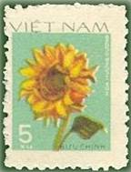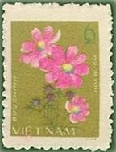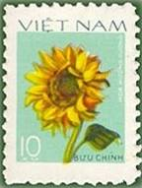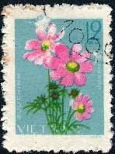
956 957 958 959
956 5 xu – Подсолнечник однолетний (подсолнечник масличный) (Helianthus annuus) - -
957 6 xu – Космея дваждыперистая (Cosmos bipinnatus) - -
958 10 xu – Рисунок и цвет марки 956 - -
959a 12 xu – Рисунок марки 957 (в другом цвете) (номинал марки сине-серого цвета) - -
959b 12 xu – Рисунок и цвет марки 959а (номинал марки чёрного цвета) (1979) - -
NN по каталогу Номинал  Michel Ivert марки | Цена по каталогу  GSB (2024 г.) (руб)  чист. гаш. | Цена по каталогу Michel (2015 г.) (евро)  чист. гаш. | Наличие марок, которые  Вы можете приобрести  чист. гаш.
956 110 5 xu  957 111 6 xu  958 112 10 xu  959a 113 12 xu  959b - 12 xu | 60 15  60 15  60 15  60 15  150 150 | 1.2 0.3  1.2 0.3  1.2 0.3  1.2 0.3  3.0 3.0 | 0 1  0 1  0 1  0 1  0 0

1978. Март. Международный день ребёнка (1977).
Печать: офсет на бумаге без клея. Лин. 11. Марка многоцветная. Тираж: .
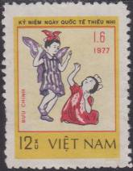
960
960 12 xu – Танцующие дети - -
NN по каталогу Номинал  Michel Ivert марки | Цена по каталогу  GSB (2024 г.) (руб)  чист. гаш. | Цена по каталогу Michel (2015 г.) (евро)  чист. гаш. | Наличие марок, которые  Вы можете приобрести  чист. гаш.
960 109 12 xu | 100 25 | 2.0 0.5 | 0 0

1978. Апрель. Спорт. Лёгкая атлетика.
Печать: офсет на бумаге без клея. Лин. 11½. Марки многоцветные. Тиражи: .

961 962 963
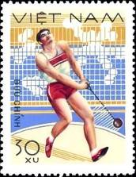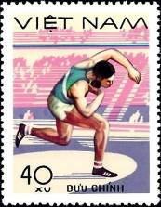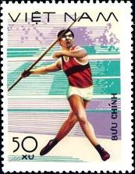
964 965 966
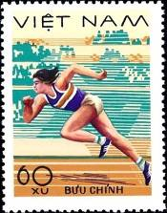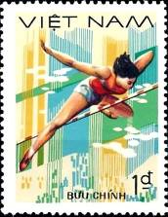
967 968
961 12 xu – Метание диска - -
962 12 xu – Прыжки в длину - -
963 20 xu – Бег с барьерами - -
964 30 xu – Метание молота - -
965 40 xu – Толкание ядра - -
966 50 xu – Метание копья - -
967 60 xu – Спринтерский бег - -
968 1 D – Прыжки в высоту - -

------------- -------------- ------------- ------------
961U 962U 963U 964U

------------- -------------- ------------- ------------
965U 966U 967U 968U
961U 12 xu – Рисунок и цвет марки 961, без зубцов - -
962U 12 xu – Рисунок и цвет марки 962, без зубцов - -
963U 20 xu – Рисунок и цвет марки 963, без зубцов - -
964U 30 xu – Рисунок и цвет марки 964, без зубцов - -
965U 40 xu – Рисунок и цвет марки 965, без зубцов - -
966U 50 xu – Рисунок и цвет марки 966, без зубцов - -
967U 60 xu – Рисунок и цвет марки 967, без зубцов - -
968U 1 D – Рисунок и цвет марки 968, без зубцов - -
NN по каталогу Номинал  Michel Ivert марки | Цена по каталогу  GSB (2024 г.) (руб)  чист. гаш. | Цена по каталогу Michel (2015 г.) (евро)  чист. гаш. | Наличие марок, которые  Вы можете приобрести  чист. гаш.
961 97 12 xu  962 96 12 xu  963 98 20 xu  964 99 30 xu  965 100 40 xu  966 101 50 xu  967 102 60 xu  968 103 1 D  948U - 12 xu  949U - 12 xu  950U - 20 xu  951U - 30 xu  952U - 40 xu  953U - 50 xu  954U - 60 xu  955U - 1 D | 15 15  15 15  20 15  25 15  30 15  35 15  50 25  60 35  30 30  30 30  40 40  50 50  60 60  75 75  90 90  125 125 | 0.3 0.3  0.3 0.3  0.4 0.3  0.5 0.3  0.6 0.3  0.7 0.3  1.0 0.5  1.2 0.7  0.6 0.6  0.6 0.6  0.8 0.8  1.0 1.0  1.2 1.2  1.5 1.5  1.8 1.8  2.5 2.5 | 0 5  0 3  0 5  0 1  0 5  0 1  0 1  0 1  0 1  0 2  0 3  0 2  0 2  0 2  0 2  0 3

1978. Май. Конгресс профсоюзов Вьетнама.
Печать: офсет на бумаге без клея. Лин. 11. Марки многоцветные. Тиражи: .
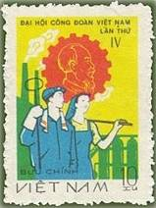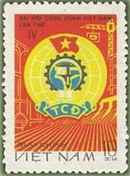
969 970
969 10 xu – Рабочие приветствуют Конгресс профсоюзов; портрет Хо Ши Мина - -
970 10 xu – Эмблема профессионального союза Вьетнама - -
NN по каталогу Номинал  Michel Ivert марки | Цена по каталогу  GSB (2024 г.) (руб)  чист. гаш. | Цена по каталогу Michel (2015 г.) (евро)  чист. гаш. | Наличие марок, которые  Вы можете приобрести  чист. гаш.
969 129 10 xu  970 128 10 xu | 60 25  60 25 | 1.2 0.5  1.2 0.5 | 0 0  0 0

1978. Май. К 10-летию смерти Хо Ши Мина.
Печать: офсет на бумаге без клея. Лин. 11. Марки многоцветные. Тиражи: .
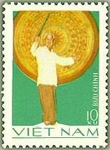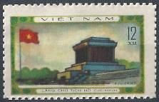
971 972
971 10 xu – Хо Ши Мин дирижирует оркестром «Соединение» - -
972 12 xu – Мавзолей Хо Ши Мина - -
NN по каталогу Номинал  Michel Ivert марки | Цена по каталогу  GSB (2024 г.) (руб)  чист. гаш. | Цена по каталогу Michel (2015 г.) (евро)  чист. гаш. | Наличие марок, которые  Вы можете приобрести  чист. гаш.
971 117a 10 xu  972 117b 12 xu | 60 25  60 25 | 1.2 0.5  1.2 0.5 | 0 0  0 2

1978. Май. Открытие Дворца культуры юных пионеров.
Печать: офсет на бумаге без клея. Лин. 11. Марка многоцветная. Тираж: .
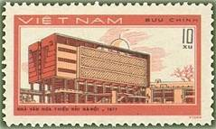
973
973 10 xu – Здание Дворца культуры юных пионеров - -
NN по каталогу Номинал  Michel Ivert марки | Цена по каталогу  GSB (2024 г.) (руб)  чист. гаш. | Цена по каталогу Michel (2015 г.) (евро)  чист. гаш. | Наличие марок, которые  Вы можете приобрести  чист. гаш.
973 117c 10 xu | 80 25 | 1.6 0.5 | 0 0

1978. Июль. Статуи пагоды Тай Фуонг.
Печать: офсет. Греб. 12 и без зубцов. Марки многоцветные. Тиражи: .
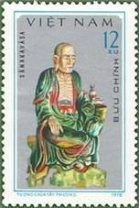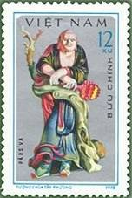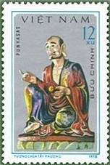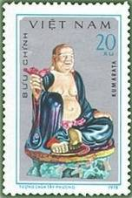
974 975 976 977
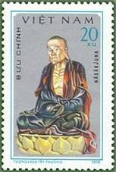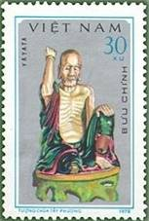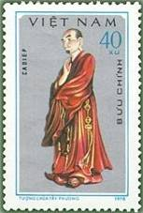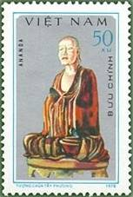
978 979 980 981
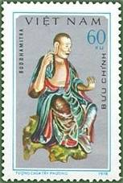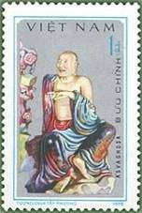
982 983
974 12 xu – Статуя Санакаваса - -
975 12 xu – Статуя Парсива - -
976 12 xu – Статуя Пуньясас - -
977 20 xu – Статуя Кумарата - -
978 20 xu – Статуя Нагарьюна - -
979 30 xu – Статуя Яйята - -
980 40 xu – Статуя Кадип - -
981 50 xu – Статуя Ананда - -
982 60 xu – Статуя Буддхамитра - -
983 1 D – Статуя Асвагоса - -
---------------------- ------------------------ ----------------------- ----------------------
974U 975U 976U 977U
---------------------- ------------------------ ----------------------- ----------------------
978U 979U 980U 981U
974U 12 xu – Рисунок и цвет марки 974, без зубцов - -
975U 12 xu – Рисунок и цвет марки 975, без зубцов - -
976U 12 xu – Рисунок и цвет марки 976, без зубцов - -
977U 20 xu – Рисунок и цвет марки 977, без зубцов - -
978U 20 xu – Рисунок и цвет марки 978, без зубцов - -
979U 30 xu – Рисунок и цвет марки 979, без зубцов - -
980U 40 xu – Рисунок и цвет марки 980, без зубцов - -
981U 50 xu – Рисунок и цвет марки 981, без зубцов - -
982U 60 xu – Рисунок и цвет марки 982, без зубцов - -
983U 1 D – Рисунок и цвет марки 983, без зубцов - -
NN по каталогу Номинал  Michel Ivert марки | Цена по каталогу  GSB (2024 г.) (руб)  чист. гаш. | Цена по каталогу Michel (2015 г.) (евро)  чист. гаш. | Наличие марок, которые  Вы можете приобрести  чист. гаш.
974 119 12 xu  975 118 12 xu  976 120 12 xu  977 121 20 xu  978 122 20 xu  979 123 30 xu  980 124 40 xu  981 125 50 xu  982 126 60 xu  983 127 1 D  974U - 12 xu  975U - 12 xu  976U - 12 xu  977U - 20 xu  978U - 20 xu  979U - 30 xu  980U - 40 xu  981U - 50 xu  982U - 60 xu  983U - 1 D | 25 15  25 15  25 15  25 15  25 15  25 15  50 20  50 20  75 20  125 30  75 75  75 75  75 75  75 75  75 75  75 75  100 100  100 100  150 150  200 200 | 0.5 0.3  0.5 0.3  0.5 0.3  0.5 0.3  0.5 0.3  0.5 0.3  1.0 0.3  1.0 0.3  1.5 0.3  2.5 0.6  1.5 1.5  1.5 1.5  1.5 1.5  1.5 1.5  1.5 1.5  1.5 1.5  2.0 2.0  2.0 2.0  3.0 3.0  4.0 4.0 | 0 0  0 0  0 0  0 0  0 0  0 0  0 0  0 0  0 0  0 0  0 0  0 0  0 0  0 0  0 0  0 0  0 0  0 0  0 1  0 1

1978. Июль. 25 лет Кубинской революции. 11-й Международный фестиваль молодёжи и
студентов. Печать: офсет на бумаге без клея. Лин. 11. Марки многоцветные. Тиражи: .
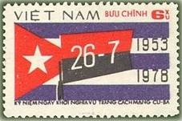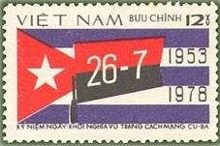
984 985
984 6 xu – Государственный флаг Кубы и памятные даты - -
985 12 xu – Рисунок и цвет марки 984 - -
NN по каталогу Номинал  Michel Ivert марки | Цена по каталогу  GSB (2024 г.) (руб)  чист. гаш. | Цена по каталогу Michel (2015 г.) (евро)  чист. гаш. | Наличие марок, которые  Вы можете приобрести  чист. гаш.
984 130 6 xu  985 131 12 xu | 60 25  60 25 | 1.2 0.5  1.2 0.5 | 0 1  0 0

1978. Август. 33 года Августовской революции во Вьетнаме. Провозглашение Социалисти-
ческой Республики Вьетнам. Печать: офсет на бумаге без клея. Лин. 11. Тиражи: .
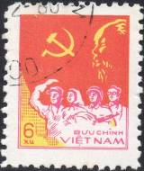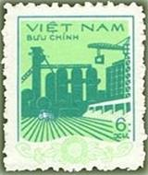
986 987
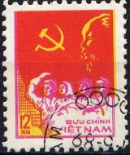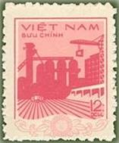
988 989
986 6 xu – Рабочий, сельская труженица, военнослужащий и госслужащий на фоне - -
красного знамени с портретом Хо Ши Мина (красная, жёлтая, сиренево-
розовая)
987 6 xu – Промышленный и сельский пейзажи (зелёная, жёлто-зелёная) - -
988 12 xu – Рисунок и цвет марки 986 - -
989 12 xu – Рисунок марки 987 (розово-красная, розовая) - -
NN по каталогу Номинал  Michel Ivert марки | Цена по каталогу  GSB (2024 г.) (руб)  чист. гаш. | Цена по каталогу Michel (2015 г.) (евро)  чист. гаш. | Наличие марок, которые  Вы можете приобрести  чист. гаш.
986 131A 6 xu  987 131B 6 xu  988 131C 12 xu  989 131D 12 xu | 40 25  40 25  60 30  60 40 | 0.8 0.5  0.8 0.5  1.2 0.5  1.2 1.0 | 0 0  0 0  0 0  0 0

1978. Август. 20 лет исследования космического пространства.
Печать: офсет на бумаге без клея. Греб. 12 и без зубцов. Тиражи: .
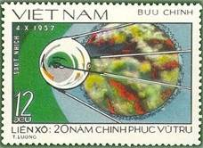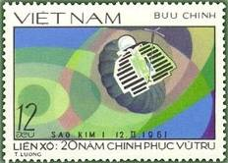
990 991
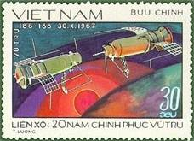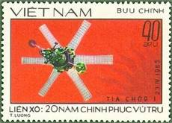
992 993
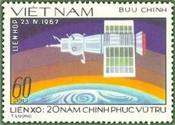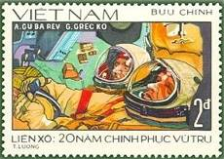
994 995
990 12 xu – Первый в мире советский искусственный спутник, запущенный на орбиту - -
Земли 04 октября 1957 года
991 12 xu – Запуск автоматической межпланетной станции «Венера-1» - -
992 30 xu – Полёт на орбите Земли спутников «Космос-186» и «Космос-188» - -
993 40 xu – Советский спутник связи «Молния-1» - -
994 60 xu – Советский космический корабль «Союз» - -
995 2 D – Советские космонавты А. Губарев и Г. Гречко - -
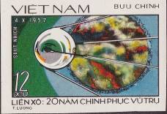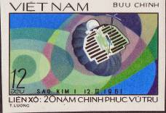
990U 991U
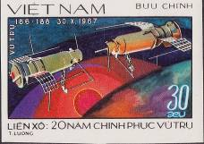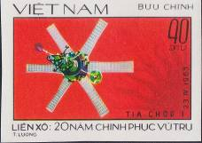
992U 993U
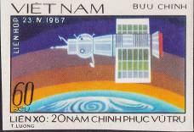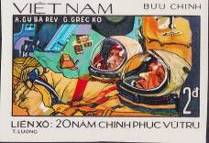
994U 995U
990U 12 xu – Рисунок и цвет марки 990, без зубцов - -
991U 12 xu – Рисунок и цвет марки 991, без зубцов - -
992U 30 xu – Рисунок и цвет марки 992, без зубцов - -
993U 40 xu – Рисунок и цвет марки 993, без зубцов - -
994U 60 xu – Рисунок и цвет марки 994, без зубцов - -
995U 2 D – Рисунок и цвет марки 995, без зубцов - -
NN по каталогу Номинал  Michel Ivert марки | Цена по каталогу  GSB (2024 г.) (руб)  чист. гаш. | Цена по каталогу Michel (2015 г.) (евро)  чист. гаш. | Наличие марок, которые  Вы можете приобрести  чист. гаш.
990 132 12 xu  991 133 12 xu  992 134 30 xu  993 135 40 xu  994 136 60 xu  995 137 2 D  990U - 12 xu  991U - 12 xu  992U - 30 xu  993U - 40 xu  994U - 60 xu  995U - 2 D | 20 15  20 15  25 15  40 15  50 20  100 45  40 40  40 40  50 50  70 70  100 100  200 200 | 0.4 0.3  0.4 0.3  0.5 0.3  0.8 0.3  1.0 0.3  2.0 0.9  0.8 0.8  0.8 0.8  1.0 1.0  1.4 1.4  2.0 2.0  4.0 4.0 | 0 1  0 1  0 1  0 1  0 1  0 1  0 1  0 1  0 1  0 1  0 1  0 1

1978. Cентябрь. 9 лет образования Международного Союза Телекоммуникаций (ITU).
Печать: офсет на бумаге без клея. Лин. 11. Тиражи: .
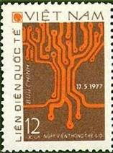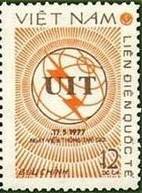
996 997
996 12 xu – Печатная схема (коричневая, оранжевая) - -
997 12 xu – Эмблема Международного Союза Телекоммуникаций (UIT) (коричневая, - -
оранжевая)
СЦЕПКА.
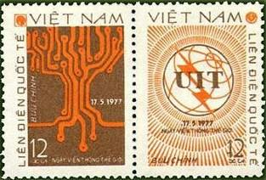

NN по каталогу Номинал  Michel Ivert марки | Цена по каталогу  GSB (2024 г.) (руб)  чист. гаш. | Цена по каталогу Michel (2015 г.) (евро)  чист. гаш. | Наличие марок, которые  Вы можете приобрести  чист. гаш.
996 137A 12 xu  997 137B 12 xu  996 -997 (сцепка) | 60 25  60 25  130 60 | 1.2 0.5  1.2 0.5  2.5 1.0 | 0 0  0 0  0 0

1978. Cентябрь. 20 съезд министров связи стран Социалистического содружества.
Печать: офсет на бумаге без клея. Лин. 11. Марка многоцветная. Тираж: .
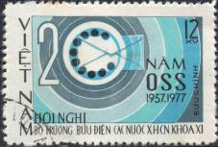
998
998 12 xu – Наборный диск телефона и конверт - -
NN по каталогу Номинал  Michel Ivert марки | Цена по каталогу  GSB (2024 г.) (руб)  чист. гаш. | Цена по каталогу Michel (2015 г.) (евро)  чист. гаш. | Наличие марок, которые  Вы можете приобрести  чист. гаш.
998 137С 12 xu | 20 15 | 0.4 0.3 | 0 0

1978. Октябрь. Хризантемы.
Печать: офсет на бумаге без клея. Греб. 12. Марки многоцветные. Тиражи: .
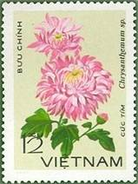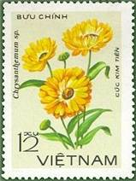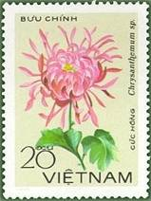
999 1000 1001
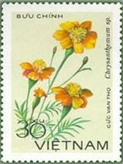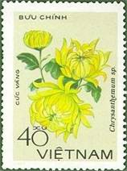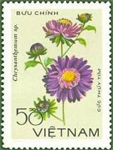
1002 1003 1004
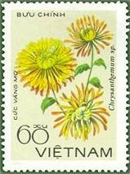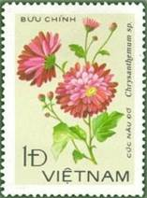
1005 1006
999 12 xu – Хризантема Тим - -
1000 12 xu – Хризантема Ким - -
1001 20 xu – Хризантема Хонг - -
1002 30 xu – Хризпнтема Ван Тхо - -
1003 40 xu – Хризантема Ванг - -
1004 50 xu – Хризантема Туй тим - -
1005 60 xu – Хризантема Ванг мо - -
1006 1 D – Хризантема Нау до - -

------------- -------------- ------------- ------------
999U 1000U 1001U 1002U

------------- -------------- ------------- ------------
1003U 1004U 1005U 1006U
999U 12 xu – Рисунок и цвет марки 999, без зубцов - -
1000U 12 xu – Рисунок и цвет марки 1000, без зубцов - -
1001U 20 xu – Рисунок и цвет марки 1001, без зубцов - -
1002U 30 xu – Рисунок и цвет марки 1002, без зубцов - -
1003U 40 xu – Рисунок и цвет марки 1003, без зубцов - -
1004U 50 xu – Рисунок и цвет марки 1004, без зубцов - -
1005U 60 xu – Рисунок и цвет марки 1005, без зубцов - -
1006U 1 D – Рисунок и цвет марки 1006, без зубцов - -
NN по каталогу Номинал  Michel Ivert марки | Цена по каталогу  GSB (2024 г.) (руб)  чист. гаш. | Цена по каталогу Michel (2015 г.) (евро)  чист. гаш. | Наличие марок, которые  Вы можете приобрести  чист. гаш.
999 138 12 xu  1000 139 12 xu  1001 140 20 xu  1002 141 30 xu  1003 142 40 xu  1004 143 50 xu  1005 144 60 xu  1006 145 1 D  999U - 12 xu  1000U - 12 xu  1001U - 20 xu  1002U - 30 xu  1003U - 40 xu  1004U - 50 xu  1005U - 60 xu  1006U - 1 D | 25 15  25 15  30 15  35 15  40 15  45 15  50 20  80 30  50 50  50 50  55 55  60 60  75 75  85 85  100 100  125 125 | 0.5 0.3  0.5 0.3  0.6 0.3  0.7 0.3  0.8 0.3  0.9 0.3  1.0 0.3  1.6 0.6  1.0 1.0  1.0 1.0  1.1 1.1  1.2 1.2  1.5 1.5  1.7 1.7  2.0 2.0  2.5 2.5 | 0 0  0 1  0 2  0 2  0 0  0 1  0 0  0 1  0 0  0 0  0 0  0 0  0 0  0 0  0 0  0 0

1979. Январь. Доисторические животные. Динозавры.
Печать: офсет на бумаге без клея. Лин. 11½. Марки многоцветные. Тиражи: .
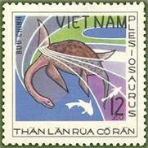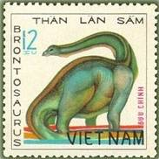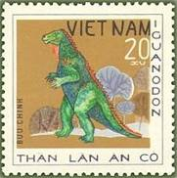
1007 1008 1009
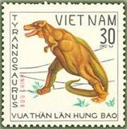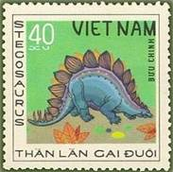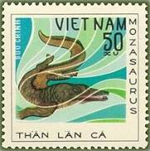
1010 1011 1012
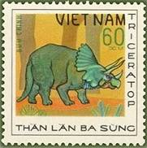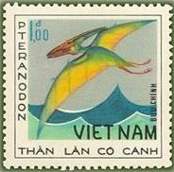
1013 1014
1007 12 xu – Плезиозавр - -
1008 12 xu – Бронтозавр - -
1009 20 xu – Игуанодон - -
1010 30 xu – Тиранозавр - -
1011 40 xu – Стегозавр - -
1012 50 xu – Мозазавр - -
1013 60 xu – Трицератопс - -
1014 1 D – Птеранодон - -
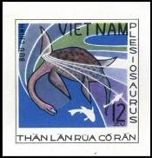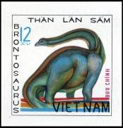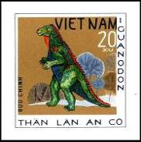
1007U 1008U 1009U
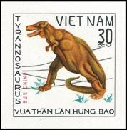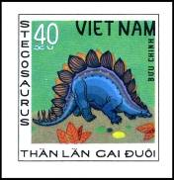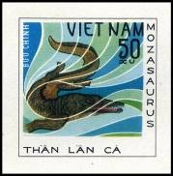
1010U 1011U 1012U
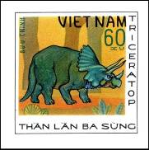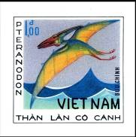
1013U 1014U
1007U 12 xu – Рисунок и цвет марки 1007, без зубцов - -
1008U 12 xu – Рисунок и цвет марки 1008, без зубцов - -
1009U 20 xu – Рисунок и цвет марки 1009, без зубцов - -
1010U 30 xu – Рисунок и цвет марки 1010, без зубцов - -
1011U 40 xu – Рисунок и цвет марки 1011, без зубцов - -
1012U 50 xu – Рисунок и цвет марки 1012, без зубцов - -
1013U 60 xu – Рисунок и цвет марки 1013, без зубцов - -
1014U 1 D – Рисунок и цвет марки 1014, без зубцов - -
NN по каталогу Номинал  Michel Ivert марки | Цена по каталогу  GSB (2024 г.) (руб)  чист. гаш. | Цена по каталогу Michel (2015 г.) (евро)  чист. гаш. | Наличие марок, которые  Вы можете приобрести  чист. гаш.
1007 146 12 xu  1008 147 12 xu  1009 148 20 xu  1010 149 30 xu  1011 150 40 xu  1012 151 50 xu  1013 152 60 xu  1014 153 1 D  1007U - 12 xu  1008U - 12 xu  1009U - 20 xu  1010U - 30 xu  1011U - 40 xu  1012U - 50 xu  1013U - 60 xu  1014U - 1 D | 30 15  30 15  40 15  50 15  60 15  75 15  90 15  125 20  60 60  60 60  70 70  85 85  100 100  125 125  150 150  200 200 | 0.6 0.3  0.6 0.3  0.8 0.3  1.0 0.3  1.2 0.3  1.5 0.3  1.8 0.3  2.5 0.5  1.2 1.2  1.2 1.2  1.4 1.4  1.7 1.7  2.0 2.0  2.5 2.5  3.0 3.0  4.0 4.0 | 0 1  0 2  0 1  0 2  0 1  0 1  0 3  0 2  0 2  0 3  0 3  0 4  0 3  0 3  0 3  0 3

1979. Январь. 20 лет республики Куба.
Печать: офсет на бумаге без клея. Лин. 11. Марка многоцветная. Тираж: .
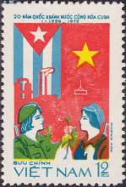
1015
1015 12 xu – Содружество Кубы и Вьетнама; кубинская и вьетнамская девушки на фоне - -
индустриального пейзажа и государственных флагов Кубы и Вьетнама
NN по каталогу Номинал  Michel Ivert марки | Цена по каталогу  GSB (2024 г.) (руб)  чист. гаш. | Цена по каталогу Michel (2015 г.) (евро)  чист. гаш. | Наличие марок, которые  Вы можете приобрести  чист. гаш.
1015 162 12 xu | 75 25 | 1.5 0.5 | 0 0

1979. Февраль. 190 годовщина победы Куанг Чунга над Цин.
Печать: офсет на бумаге без клея. Лин. 11 (А) и лин. 12¼ (С). Марки многоцветные. Тиражи: .
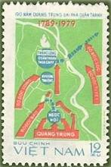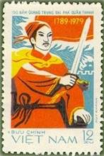
1016 1017
1016А 12 xu – План-схема сражения армии Куанг Чунга и армии Цин - -
1016С 12 xu – Рисунок и цвет марки 1016А - -
1017А 12 xu – Король Куанг Чунг - -
1017С 12 xu – Рисунок и цвет марки 1017А - -
NN по каталогу Номинал  Michel Ivert марки | Цена по каталогу  GSB (2024 г.) (руб)  чист. гаш. | Цена по каталогу Michel (2015 г.) (евро)  чист. гаш. | Наличие марок, которые  Вы можете приобрести  чист. гаш.
1016A 163 12 xu  1016C - 12 xu  1017A 164 12 xu  1017C - 12 xu | 60 25  500 >>  60 25  500 >> | 1.2 0.5  10.0 >>  1.2 0.5  10.0 >> | 0 0  0 0  0 0  0 0

1979. Март. 100 лет со дня рождения Альберта Эйнштейна (1879-1955).
Печать: офсет на бумаге без клея. Лин. 11. Марки многоцветные. Тиражи: .
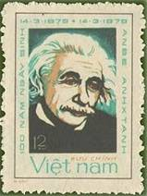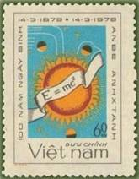
1018 1019
1018 12 xu – Альберт Эйнштейн – немецкий учёный, физик, Нобелевский лауреат 1921 - -
года, разработавший «Теорию относительности»
1019 60 xu – Уравнение, солнце и планеты - -
NN по каталогу Номинал  Michel Ivert марки | Цена по каталогу  GSB (2024 г.) (руб)  чист. гаш. | Цена по каталогу Michel (2015 г.) (евро)  чист. гаш. | Наличие марок, которые  Вы можете приобрести  чист. гаш.
1018 165 12 xu  1019 166 60 xu | 75 15  125 25 | 1.5 0.3  2.5 0.5 | 0 0  0 0

1979. Март. Домашние животные.
Печать: офсет на бумаге без клея. Лин. 12¼. Марки многоцветные. Тиражи: .
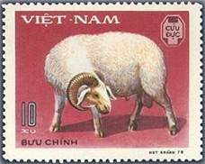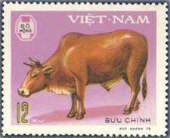
1020 1021
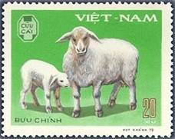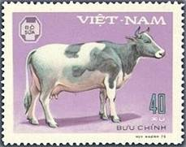
1022 1024
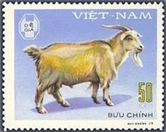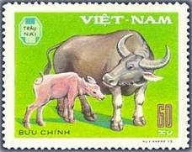
1025 1026
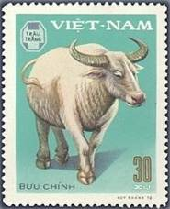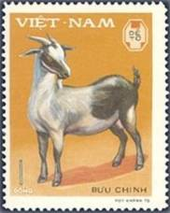
1023 1027
1020 10 xu – Баран (Ovis ammon aries) - -
1021 12 xu – Бык (Bos primigenius indicus) - -
1022 20 xu – Домашняя овца (Ovis ammon aries) - -
1023 30 xu – Белый одомашненный водяной буйвол (Bos bubalus domesticus) - -
1024 40 xu – Корова (Bos primigenius taurus) - -
1025 50 xu – Домашний козёл (Capra aegagrus hircus) - -
1026 60 xu – Одомашненный водяной буйвол (Bos bubalus domesticus) - -
1027 1 D – Домашняя коза (Capra aegagrus hircus) - -
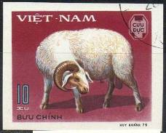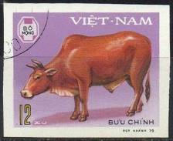
1020U 1021U
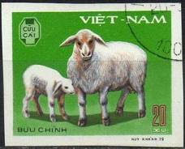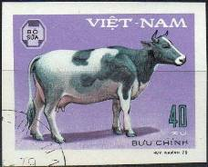
1022U 1024U
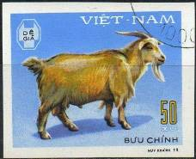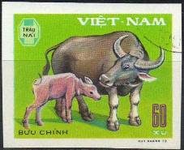
1025U 1026U
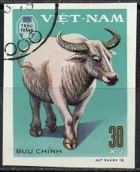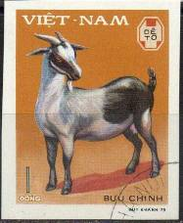
1023U 1027U
1020U 10 xu – Рисунок и цвет марки 1020, без зубцов - -
1021U 12 xu – Рисунок и цвет марки 1021, без зубцов - -
1022U 20 xu – Рисунок и цвет марки 1022, без зубцов - -
1023U 30 xu – Рисунок и цвет марки 1023, без зубцов - -
1024U 40 xu – Рисунок и цвет марки 1024, без зубцов - -
1025U 50 xu – Рисунок и цвет марки 1025, без зубцов - -
1026U 60 xu – Рисунок и цвет марки 1026, без зубцов - -
1027U 1 D – Рисунок и цвет марки 1027, без зубцов - -
NN по каталогу Номинал  Michel Ivert марки | Цена по каталогу  GSB (2024 г.) (руб)  чист. гаш. | Цена по каталогу Michel (2015 г.) (евро)  чист. гаш. | Наличие марок, которые  Вы можете приобрести  чист. гаш.
1020 154 10 xu  1021 155 12 xu  1022 156 20 xu  1023 157 30 xu  1024 158 40 xu  1025 159 50 xu  1026 160 60 xu  1027 161 1 D  1020U - 10 xu  1021U - 12 xu  1022U - 20 xu  1023U - 30 xu  1024U - 40 xu  1025U - 50 xu  1026U - 60 xu  1027U - 1 D | 20 15  20 15  25 15  25 15  25 15  50 15  50 15  60 25  50 50  50 50  50 50  50 50  50 50  60 60  60 60  80 80 | 0.4 0.3  0.4 0.3  0.5 0.3  0.5 0.3  0.5 0.3  1.0 0.3  1.0 0.3  1.2 0.5  0.8 0.8  0.8 0.8  0.8 0.8  0.8 0.8  0.8 0.8  1.2 1.2  1.2 1.2  1.6 1.6 | 0 1  0 1  0 1  0 1  0 1  0 1  0 1  0 1  0 0  0 0  0 0  0 0  0 0  0 0  0 0  0 0

1979-1981. Пятилетний план 1976-1980.
Печать: офсет на бумаге без клея. Лин. 11 (А) и лин. 12¼. Тиражи: .
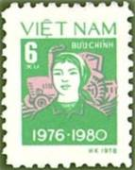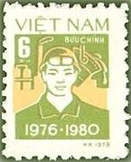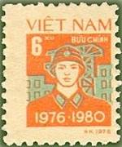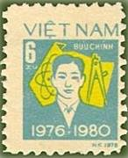
1028 1029 1030 1031
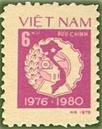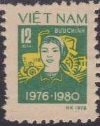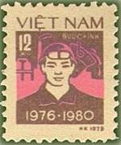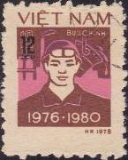
1032 1033 1034A I 1034A II
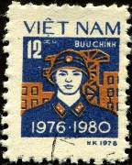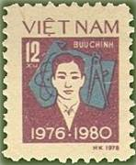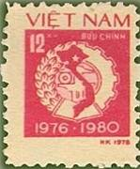
1035 1036 1037
1028А 6 xu – Труженица сельского хозяйства на фоне трактора (зелёная, лилово-розо- - -
вая) (06.1979)
1029А 6 xu – Рабочий на фоне индустриального пейзажа (оливковая, оранжево-жёл- - -
тая) (06.1979)
1030А 6 xu – Солдат на фоне жилищного строительства (оранжевая, зелёно-серая) - -
(06.1979)
1031А 6 xu – Представитель интелегенции на фоне циркуля и символа атома (сине- - -
серая, жёлтая) (06.1979)
1032А 6 xu – Карта Вьетнама на фоне эмблемы планового развития (лилово-пурпурная, - -
лилово-розовая) (06.1979)
1033А 12 xu – Рисунок марки 1028А (зелёная, жёлтая) (05.1979) - -
1033С 12 xu – Рисунок и цвет марки 1033А (02.1981) - -
1034А I 12 xu – Рисунок марки 1029А (тёмно-коричневая, розово-лиловая) (номинал марки - -
белого цвета) (05.1979)
1034С II 12 xu – Рисунок и цвет марки 1034А I (номинал марки коричневого цвета с белой - -
окантовкой и чёрной надпечаткой) (05.1979)
1035A 12 xu – Рисунок марки 1030А (тёмно-синяя, коричнево-охровая) (05.1979) - -
1036A 12 xu – Рисунок марки 1031А (коричнево-фиолетовая, сине-серая) (05.1979) - -
1037A 12 xu – Рисунок марки 1032А (красная, лилово-розовая) (05.1979) - -
NN по каталогу Номинал  Michel Ivert марки | Цена по каталогу  GSB (2024 г.) (руб)  чист. гаш. | Цена по каталогу Michel (2015 г.) (евро)  чист. гаш. | Наличие марок, которые  Вы можете приобрести  чист. гаш.
1028A 171 6 xu  1029A 170 6 xu  1030A 168 6 xu  1031A 169 6 xu  1032A 167 6 xu  1033A 175 12 xu  1033C - 12 xu  1034AI 174 12 xu  1034AII - 12 xu  1035A 172 12 xu  1036A 176 12 xu  1037A 173 12 xu | 50 25  50 25  50 25  50 25  50 25  50 25  600 600  50 25  1000 250  50 25  50 25  50 25 | 1.0 0.5  1.0 0.5  1.0 0.5  1.0 0.5  1.0 0.5  1.0 0.5  12.0 12.0  1.0 0.5  20.0 5.0  1.0 0.5  1.0 0.5  1.0 0.5 | 0 0  0 0  0 0  0 0  0 0  0 0  0 0  0 0  0 0  0 0  0 0  0 0

1979. Май. Филателистическая выставка «Филасердика”79» в Софии.
Печать: офсет на бумаге без клея. Лин. 11¾. Марки многоцветные. Тиражи: .
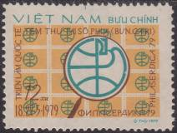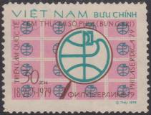
1038 1039
1038 12 xu – Эмблема филателистической выставки «Филасердика”79» (фон охровый) - -
1039 30 xu – Рисунок марки 1038 (фон лиловый) - -
NN по каталогу Номинал  Michel Ivert марки | Цена по каталогу  GSB (2024 г.) (руб)  чист. гаш. | Цена по каталогу Michel (2015 г.) (евро)  чист. гаш. | Наличие марок, которые  Вы можете приобрести  чист. гаш.
1038 177 12 xu  1039 178 30 xu | 60 25  60 25 | 1.2 0.5  1.2 0.5 | 0 0  0 0

1979. Июнь. Международный год защиты детей.
Печать: офсет на бумаге без клея. Лин. 11. Марки многоцветные. Тиражи: .

1040 1041
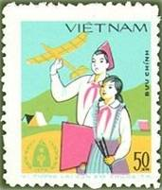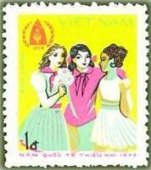
1042 1043
1040 12 xu – «Дядюшка Хо» и дети - -
1041 20 xu – Уход за детьми; приём у врача - -
1042 50 xu – Юные пионеры; юноша с моделью планера и девушка с мольбертом и кистями - -
1043 1 D – Девушки разных народов - -
NN по каталогу Номинал  Michel Ivert марки | Цена по каталогу  GSB (2024 г.) (руб)  чист. гаш. | Цена по каталогу Michel (2015 г.) (евро)  чист. гаш. | Наличие марок, которые  Вы можете приобрести  чист. гаш.
1040 179 12 xu  1041 180 20 xu  1042 181 50 xu  1043 182 1 D | 25 20  40 20  60 30  100 30 | 0.5 0.5  0.8 0.5  1.2 0.5  2.0 0.5 | 0 0  0 0  0 0  0 0

1979. Июнь. Фазаны.
Печать: офсет на бумаге без клея. Греб. 12¼ : 12 (1044- 1947) и греб. 12 : 12¼ (1048-1051).
Марки многоцветные. Тиражи: .
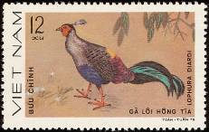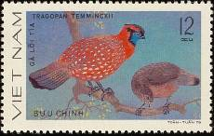
1044 1045
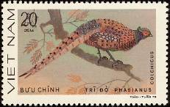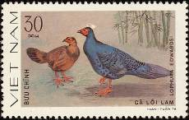
1046 1047
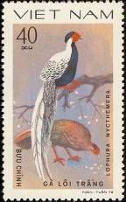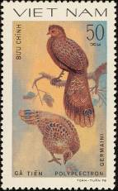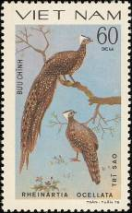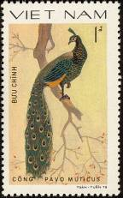
1048 1049 1050 1051
1044 12 xu – Сиамский огневик (Lophura diardi) - -
1045 12 xu – Глазчатый трагопан (Трагопан Темминка) (Tragopan temminckii) - -
1046 20 xu – Фазан обыкновенный (Phasianus colchicus) - -
1047 30 xu – Фазан Эдвардса (Лофура Эдвардса) (Lophura edwardsi) - -
1048 40 xu – Серебристый фазан (Lophura nycthemera) - -
1049 50 xu – Павлин-Фазан Жермена (Polyplectron germaini) - -
1050 60 xu – Вьетнамский хохлатый аргус (Rheinardia ocellata) - -
1051 1 D – Зелёный павлин (Pavo muticus) - -
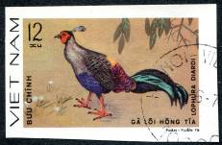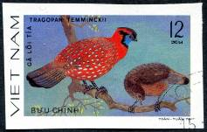
1044U 1045U
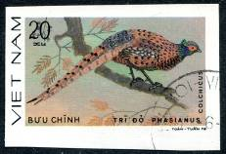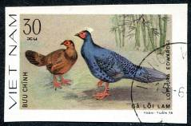
1046U 1047U
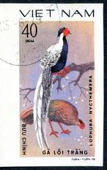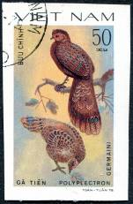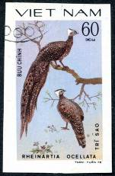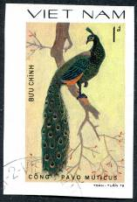
1048U 1049U 1050U 1051U
1044U 12 xu – Рисунок и цвет марки 1044, без зубцов - -
1045U 12 xu – Рисунок и цвет марки 1045, без зубцов - -
1046U 20 xu – Рисунок и цвет марки 1046, без зубцов - -
1047U 30 xu – Рисунок и цвет марки 1047, без зубцов - -
1048U 40 xu – Рисунок и цвет марки 1048, без зубцов - -
1049U 50 xu – Рисунок и цвет марки 1049, без зубцов - -
1050U 60 xu – Рисунок и цвет марки 1050, без зубцов - -
1051U 1 D – Рисунок и цвет марки 1051, без зубцов - -
NN по каталогу Номинал  Michel Ivert марки | Цена по каталогу  GSB (2024 г.) (руб)  чист. гаш. | Цена по каталогу Michel (2015 г.) (евро)  чист. гаш. | Наличие марок, которые  Вы можете приобрести  чист. гаш.
1044 183 12 xu  1045 184 12 xu  1046 185 20 xu  1047 186 30 xu  1048 187 40 xu  1049 188 50 xu  1050 189 60 xu  1051 190 1 D  1044U - 12 xu  1045U - 12 xu  1046U - 20 xu  1047U - 30 xu  1048U - 40 xu  1049U - 50 xu  1050U - 60 xu  1051U - 1 D | 25 15  25 15  25 15  25 15  25 15  50 20  50 20  100 30  50 50  50 50  50 50  50 50  50 50  75 75  100 100  175 175 | 0.5 0.3  0.5 0.3  0.5 0.3  0.5 0.3  0.5 0.3  1.0 0.3  1.0 0.3  2.0 0.6  1.0 1.0  1.0 1.0  1.0 1.0  1.0 1.0  1.0 1.0  1.5 1.5  2.0 2.0  3.5 3.5 | 0 2  0 3  0 1  0 4  0 1  0 1  0 1  0 1  0 4  0 3  0 5  0 3  0 3  0 3  0 3  0 2

1979-1980. Социалистическая Республика Вьетнам.
Печать: офсет. Лин. 12 (А); лин. 3-4 (С); 11½ (D). Марки многоцветные. Тиражи: .
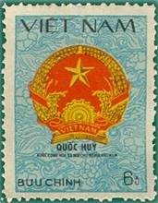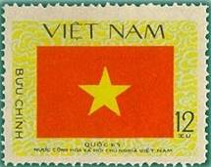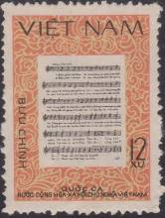
1052 1053 1054
1052А 6 xu – Государственный герб Социалистической Республики Вьетнам (09.1980) - -
1052С 6 xu – Рисунок и цвет марки 1052А (06.1979) - -
1053А 12 xu – Государственный флаг Социалистической Республики Вьетнам (09.1980) - -
1053D 12 xu – Рисунок и цвет марки 1053А (06.1979) - -
1054А 12 xu – Национальный гимн Социалистической Республики Вьетнам - -
NN по каталогу Номинал  Michel Ivert марки | Цена по каталогу  GSB (2024 г.) (руб)  чист. гаш. | Цена по каталогу Michel (2015 г.) (евро)  чист. гаш. | Наличие марок, которые  Вы можете приобрести  чист. гаш.
1052A 252H 6 xu  1052C - 6 xu  1053A 252J 12 xu  1053D - 12 xu  1054A 252K 12 xu | 75 25  300 >>  75 25  500 >>  75 25 | 1.5 0.5  6.0 >>  1.5 0.5  10.0 >>  1.5 0.5 | 0 0  0 0  0 0  0 0  0 0

1979. Август. Орхидеи.
Печать: офсет на бумаге без клея. Греб. 12. Марки многоцветные. Тиражи: .
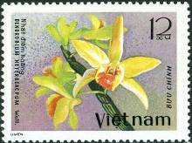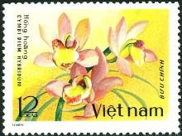
1055 1056
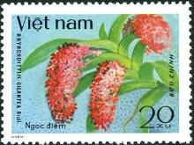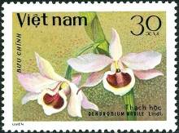
1057 1058
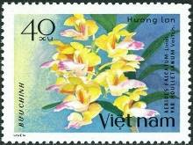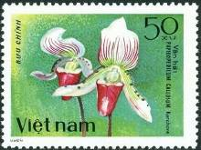
1059 1060
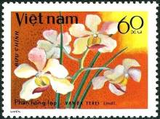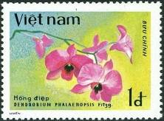
1061 1062
1055 12 xu – Дендробиум разноплодный (Dendrobium heterocarpum) - -
1056 12 xu – Орхидея Цимбидиум гибридный (Cymbidium hybridum) - -
1057 20 xu – Ринхостилис гигантский (Rhynchostylis gigantea) - -
1058 30 xu – Дендробиум благородный (Дендробиум нобиле) (Dendrobium nobile) - -
1059 40 xu – Эридес фалькатум (Aerides falcatum) - -
1060 50 xu – Пафиопедилум мозолистый (Paphiopedilum callosum) - -
1061 60 xu – Ванда вальковатая (Vanda teres) - -
1062 1 D – Дендробиум фаленопсис (Dendrobium phalaenopsis) - -
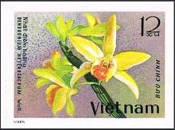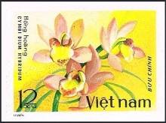
1055U 1056U
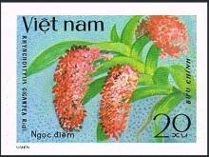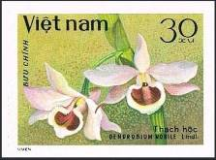
1057U 1058U
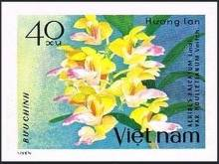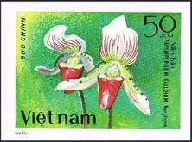
1059U 1060U
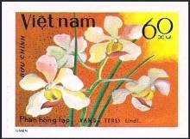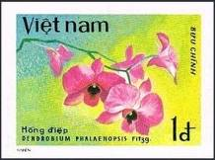
1061U 1062U
1055U 12 xu – Рисунок и цвет марки 1055, без зубцов - -
1056U 12 xu – Рисунок и цвет марки 1056, без зубцов - -
1057U 20 xu – Рисунок и цвет марки 1057, без зубцов - -
1058U 30 xu – Рисунок и цвет марки 1058, без зубцов - -
1059U 40 xu – Рисунок и цвет марки 1059, без зубцов - -
1060U 50 xu – Рисунок и цвет марки 1060, без зубцов - -
1061U 60 xu – Рисунок и цвет марки 1061, без зубцов - -
1062U 1 D – Рисунок и цвет марки 1062, без зубцов - -
NN по каталогу Номинал  Michel Ivert марки | Цена по каталогу  GSB (2024 г.) (руб)  чист. гаш. | Цена по каталогу Michel (2015 г.) (евро)  чист. гаш. | Наличие марок, которые  Вы можете приобрести  чист. гаш.
1055 191 12 xu  1056 192 12 xu  1057 193 20 xu  1058 194 30 xu  1059 195 40 xu  1060 196 50 xu  1061 197 60 xu  1062 198 1 D  1055U - 12 xu  1056U - 12 xu  1057U - 20 xu  1058U - 30 xu  1059U - 40 xu  1060U - 50 xu  1061U - 60 xu  1062U - 1 D | 25 15  25 15  25 15  25 15  25 15  50 20  50 20  100 30  50 50  50 50  50 50  50 50  50 50  75 75  100 100  175 175 | 0.5 0.3  0.5 0.3  0.5 0.3  0.5 0.3  0.5 0.3  1.0 0.3  1.0 0.3  2.0 0.6  1.0 1.0  1.0 1.0  1.0 1.0  1.0 1.0  1.0 1.0  1.5 1.5  2.0 2.0  3.5 3.5 | 0 0  0 0  0 0  0 0  0 0  0 0  0 0  0 0  0 1  0 1  0 1  0 1  0 1  0 1  0 1  0 1

1979. Ноябрь. Кошки домашние (Félis silvéstris cátus).
Печать: офсет на бумаге без клея. Греб. 12. Марки многоцветные. Тиражи: .
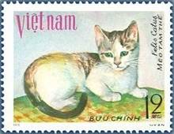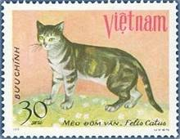
1063 1066
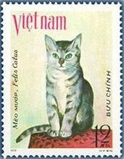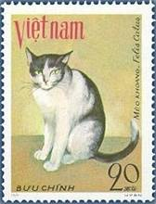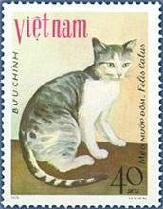
1064 1065 1067
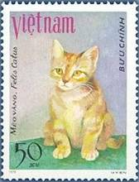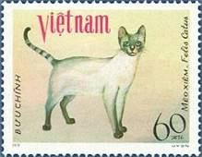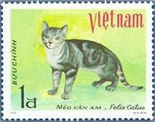
1068 1069 1070
1063 12 xu – Тамариндовая кошка (Мео tаm the) - -
1064 12 xu – Кошка Табби (Мео muop) - -
1065 20 xu – Хоанг (Meo Khoang) - -
1066 30 xu – Домашняя кошка (Meo dom van) - -
1067 40 xu – Домашняя кошка (Мео muop dom) - -
1068 50 xu – Жёлтая персидская кошка (Meo vang) - -
1069 60 xu – Сиамская кошка (Meo xiem) - -
1070 1 D – Многоцветная пятнистая кошка (Meo van am) - -
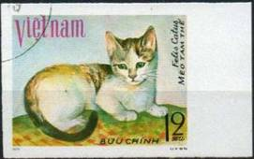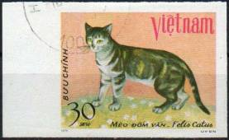
1063U 1066U
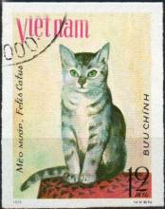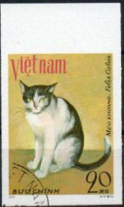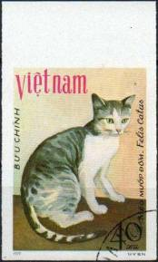
1064U 1065U 1067U
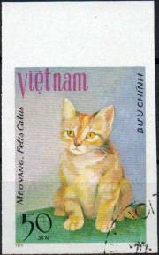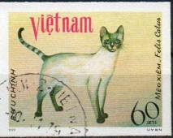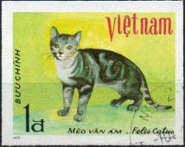
1068U 1069U 1070U
1063U 12 xu – Рисунок и цвет марки 1063, без зубцов - -
1064U 12 xu – Рисунок и цвет марки 1064, без зубцов - -
1065U 20 xu – Рисунок и цвет марки 1065, без зубцов - -
1066U 30 xu – Рисунок и цвет марки 1066, без зубцов - -
1067U 40 xu – Рисунок и цвет марки 1067, без зубцов - -
1068U 50 xu – Рисунок и цвет марки 1068, без зубцов - -
1069U 60 xu – Рисунок и цвет марки 1069, без зубцов - -
1070U 1 D – Рисунок и цвет марки 1070, без зубцов - -
NN по каталогу Номинал  Michel Ivert марки | Цена по каталогу  GSB (2024 г.) (руб)  чист. гаш. | Цена по каталогу Michel (2015 г.) (евро)  чист. гаш. | Наличие марок, которые  Вы можете приобрести  чист. гаш.
1063 191 12 xu  1064 192 12 xu  1065 193 20 xu  1066 194 30 xu  1067 195 40 xu  1068 196 50 xu  1069 197 60 xu  1070 198 1 D  1063U - 12 xu  1064U - 12 xu  1065U - 20 xu  1066U - 30 xu  1067U - 40 xu  1068U - 50 xu  1069U - 60 xu  1070U - 1 D | 25 20  25 20  25 20  25 20  25 20  40 25  60 25  90 40  50 50  50 50  50 50  50 50  50 50  75 75  100 100  175 175 | 0.5 0.5  0.5 0.5  0.5 0.5  0.5 0.5  0.5 0.5  0.8 0.5  1.2 0.5  1.8 0.5  1.0 1.0  1.0 1.0  1.0 1.0  1.0 1.0  1.0 1.0  1.5 1.5  2.0 2.0  3.5 3.5 | 0 1  0 1  0 2  0 1  0 1  0 1  0 1  0 1  1 4  1 4  1 4  1 4  1 4  1 4  1 4  1 4

1979. Декабрь. 35-я Годовщина образования Вьетнамской Народной Армии.
Печать: офсет на бумаге без клея. Лин. 11. Тиражи: .
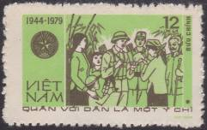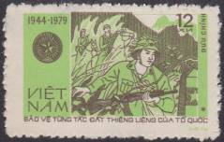
1071 1072
1071 12 xu – Население приветствует воинов Вьетнамской Народной Армии (зелёная, - -
чёрно-коричневая)
1072 12 xu – Бойцы Народной Армии в атаке на врага (зелёная, чёрно-коричневая) - -
СЦЕПКА.
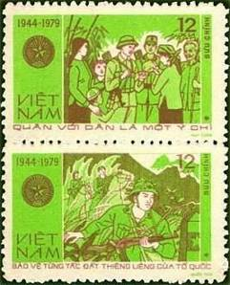

NN по каталогу Номинал  Michel Ivert марки | Цена по каталогу  GSB (2024 г.) (руб)  чист. гаш. | Цена по каталогу Michel (2015 г.) (евро)  чист. гаш. | Наличие марок, которые  Вы можете приобрести  чист. гаш.
1071 207 12 xu  1072 208 12 xu  1071 - 1072 (сцепка) | 25 20  25 20  60 50 | 0.5 0.5  0.5 0.5  1.0 1.0 | 0 0  0 0  0 0

1980. Январь. Садовые цветы. Розы.
Печать: офсет на бумаге без клея. Лин. 11. Марки многоцветные. Тиражи: .
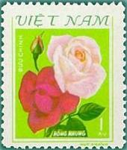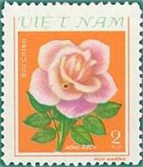
1073 1074
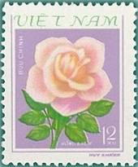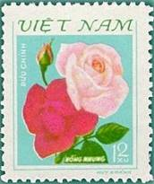
1075 1076
1073 1 xu – Красная и розовая роза - -
1074 2 xu – Роза лилово-фиолетовая - -
1075 12 xu – Роза лилово-фиолетовая - -
1076 12 xu – Красная и розовая роза - -
NN по каталогу Номинал  Michel Ivert марки | Цена по каталогу  GSB (2024 г.) (руб)  чист. гаш. | Цена по каталогу Michel (2015 г.) (евро)  чист. гаш. | Наличие марок, которые  Вы можете приобрести  чист. гаш.
1073 209 1 xu  1074 210 2 xu  1075 211 12 xu  1076 212 12 xu | 50 25  50 25  65 25  65 25 | 1.0 0.5  1.0 0.5  1.3 0.5  1.3 0.5 | 0 1  0 0  0 0  0 0

1980. Январь. Водяные цветы. Лилии и кувшинки.
Печать: офсет на бумаге без клея. Лин. 12¼. Марки многоцветные. Тиражи: .
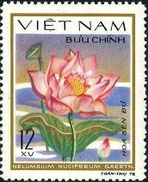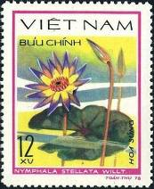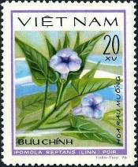
1077 1078 1079
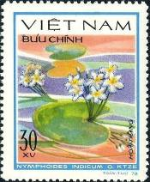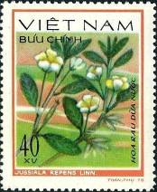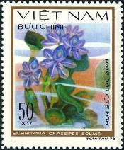
1080 1081 1082
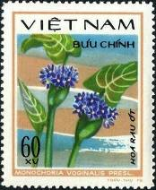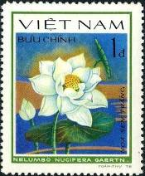
1083 1084
1077 12 xu – Лотос орехоносный (Nelumbium nuciferum gaerth.) - -
1078 12 xu – Кувшинка звёздчатая (Nymphaea stellata) - -
1079 20 xu – Ипомея водяная (Водяной шпинат) (Ipomoea reptans) - -
1080 30 xu – Нимфоидес индийский (Болотноцветник индийский) (Nymphoides indicum) - -
1081 40 xu – Людвигия восходящая (Jussiala repens) - -
1082 50 xu – Водяной гиацинт (Эйхорния) (Eichhornia crassipes) - -
1083 60 xu – Монохория влагалищная (Monochoria vaginalis) - -
1084 1 D – Белый лотос орехоносный (Nelumbium nuciferum) - -
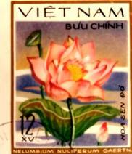
1077U 1078U 1079U

1080U 1081U 1082U

1083U 1084U
1077U 12 xu – Рисунок и цвет марки 1077, без зубцов - -
1078U 12 xu – Рисунок и цвет марки 1078, без зубцов - -
1079U 20 xu – Рисунок и цвет марки 1079, без зубцов - -
1080U 30 xu – Рисунок и цвет марки 1080, без зубцов - -
1081U 40 xu – Рисунок и цвет марки 1081, без зубцов - -
1082U 50 xu – Рисунок и цвет марки 1082, без зубцов - -
1083U 60 xu – Рисунок и цвет марки 1083, без зубцов - -
1084U 1 D – Рисунок и цвет марки 1084, без зубцов - -
NN по каталогу Номинал  Michel Ivert марки | Цена по каталогу  GSB (2024 г.) (руб)  чист. гаш. | Цена по каталогу Michel (2015 г.) (евро)  чист. гаш. | Наличие марок, которые  Вы можете приобрести  чист. гаш.
1077 213 12 xu  1078 214 12 xu  1079 215 20 xu  1080 216 30 xu  1081 217 40 xu  1082 218 50 xu  1083 219 60 xu  1084 220 1 D  1077U - 12 xu  1078U - 12 xu  1079U - 20 xu  1080U - 30 xu  1081U - 40 xu  1082U - 50 xu  1083U - 60 xu  1084U - 1 D | 25 15  25 15  30 15  30 15  30 15  55 15  60 15  100 20  50 50  50 50  50 50  50 50  50 50  75 75  75 75  100 100 | 0.5 0.3  0.5 0.3  0.6 0.3  0.6 0.3  0.6 0.3  1.1 0.3  1.2 0.3  2.0 0.4  1.0 1.0  1.0 1.0  1.0 1.0  1.0 1.0  1.0 1.0  1.5 1.5  1.5 1.5  2.0 2.0 | 0 5  0 3  0 2  0 1  0 2  0 2  0 2  0 1  1 2  0 3  0 3  0 3  0 2  0 2  0 3  0 2

1980. Февраль. 50-летие Коммунистической партии Вьетнама.
Печать: офсет на бумаге без клея. Лин. 11. Марки многоцветные. Тиражи: .
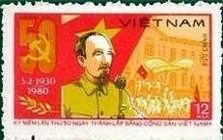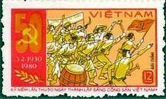
1085 1086
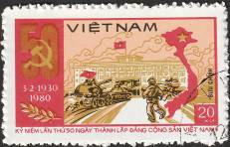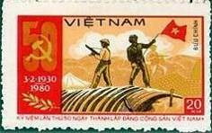
1087 1088
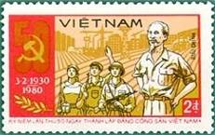
1089
1085 12 xu – Хо Ши Мин провозглащает независимость Вьетнама - -
1086 12 xu – Наступление крестьян повстанческого отряда Нге Тиня - -
1087 20 xu – Победа Народной армии; карта Вьетнама - -
1088 20 xu – Солдаты Народной армии с флагом Победы при Дьен Бьен Фу - -
1089 2 D – Хо Ши Мин и солдаты Народной армии на фоне сельских полей и - -
индустриального пейзажа
СЦЕПКА МАРОК.
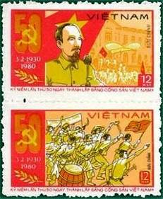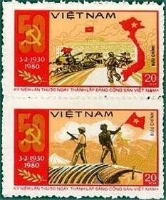

NN по каталогу Номинал  Michel Ivert марки | Цена по каталогу  GSB (2024 г.) (руб)  чист. гаш. | Цена по каталогу Michel (2015 г.) (евро)  чист. гаш. | Наличие марок, которые  Вы можете приобрести  чист. гаш.
1085 221 12 xu  1086 222 12 xu  1087 223 20 xu  1088 224 20 xu  1089 225 2 D  1085 - 1086 (сцепка)  1087 - 1088 (сцепка) | 25 20  25 20  25 20  25 20  125 30  60 50  60 50 | 0.5 0.5  0.5 0.5  0.5 0.5  0.5 0.5  2.5 0.5  1.0 1.0  1.0 1.0 | 0 0  0 0  0 0  0 0  0 0  0 0  0 0

1980. Апрель. 110 лет со дня рождения В.И. Ленина (1870-1924).
Печать: офсет на бумаге без клея. Лин. 11¾. Марки многоцветные. Тиражи: .
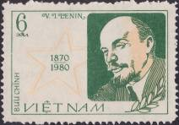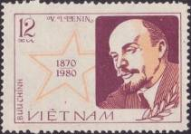
1090 1091
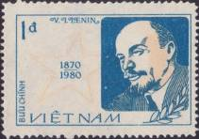
1092
1090 6 xu – Портрет Владимира Ильича Ленина – видного российского политичес- - -
кого и общественного деятеля, одного из лидеров Великой Октябрьской
Социалистической Революции в России; основоположника Движения
Марксизма-Ленинизма, которое определило развитие многих стран мира
(в том числе и Вьетнама) (тёмно-зелёная, оранжево-жёлтая)
1091 12 xu – Рисунок марки 1090 (коричнево-лиловая, оранжево-жёлтая) - -
1092 1D – Рисунок марки 1090 (синяя, оранжево-жёлтая) - -
NN по каталогу Номинал  Michel Ivert марки | Цена по каталогу  GSB (2024 г.) (руб)  чист. гаш. | Цена по каталогу Michel (2015 г.) (евро)  чист. гаш. | Наличие марок, которые  Вы можете приобрести  чист. гаш.
1090 226 6 xu  1091 227 12 xu  1092 228 1 D | 30 25  35 25  85 75 | 0.6 0.5  0.7 0.5  1.7 1.5 | 0 0  0 0  0 0

1980. Май. Летние Олимпийские игры 1980 года в Москве (СССР).
Печать: офсет на бумаге без клея. Лин. 12 : 12¼. Марки многоцветные. На всех марках этой серии
- эмблема Олимпийских игр 1980 года в Москве. Тиражи: .
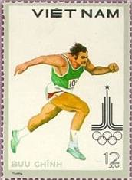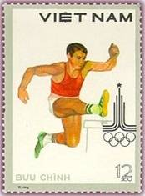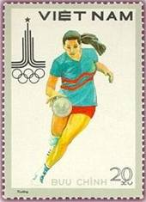
1093 1094 1095
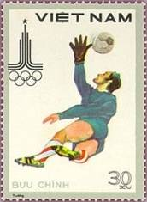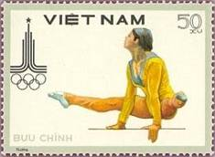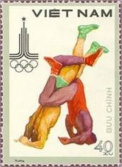
1096 1098 1097
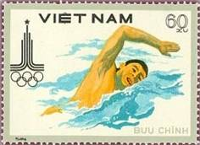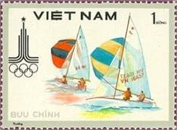
1099 1100
1093 12 xu – Лёгкая атлетика; бег - -
1094 12 xu – Лёгкая атлетика; бег с барьерами - -
1095 20 xu – Баскетбол - -
1096 30 xu – Футбол - -
1097 40 xu – Борьба - -
1098 50 xu – Спортивная гимнастика; упражнения на бревне - -
1099 60 xu – Плавание - -
1100 1 D – Регата; состязания на яхтах - -
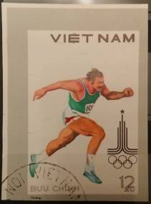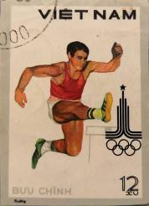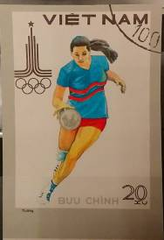
1093U 1094U 1095U
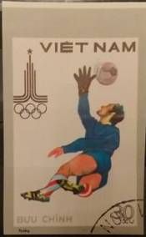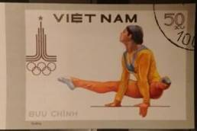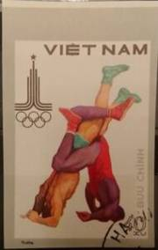
1096U 1098U 1097U
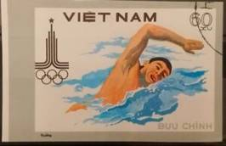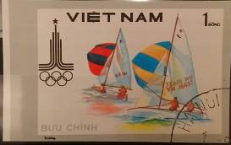
1099U 1100U
1093U 12 xu – Рисунок и цвет марки 1093, без зубцов - -
1094U 12 xu – Рисунок и цвет марки 1094, без зубцов - -
1095U 20 xu – Рисунок и цвет марки 1095, без зубцов - -
1096U 30 xu – Рисунок и цвет марки 1096, без зубцов - -
1097U 40 xu – Рисунок и цвет марки 1097, без зубцов - -
1098U 50 xu – Рисунок и цвет марки 1098, без зубцов - -
1099U 60 xu – Рисунок и цвет марки 1099, без зубцов - -
1100U 1 D – Рисунок и цвет марки 1100, без зубцов - -
NN по каталогу Номинал  Michel Ivert марки | Цена по каталогу  GSB (2024 г.) (руб)  чист. гаш. | Цена по каталогу Michel (2015 г.) (евро)  чист. гаш. | Наличие марок, которые  Вы можете приобрести  чист. гаш.
1093 229 12 xu  1094 230 12 xu  1095 231 20 xu  1096 232 30 xu  1097 233 40 xu  1098 234 50 xu  1099 235 60 xu  1100 236 1 D  1093U - 12 xu  1094U - 12 xu  1095U - 20 xu  1096U - 30 xu  1097U - 40 xu  1098U - 50 xu  1099U - 60 xu  1100U - 1 D | 25 15  25 15  25 15  25 15  25 15  50 20  50 20  100 25  50 50  50 50  50 50  50 50  50 50  60 60  60 60  130 130 | 0.5 0.3  0.5 0.3  0.5 0.3  0.5 0.3  0.5 0.3  1.0 0.3  1.0 0.3  2.0 0.5  1.0 1.0  1.0 1.0  1.0 1.0  1.0 1.0  1.0 1.0  1.2 1.2  1.2 1.2  2.6 2.6 | 0 5  0 5  0 5  0 5  0 5  0 5  0 3  0 15  1 2  0 2  0 1  0 4  0 3  0 4  0 4  0 3

1980. Май. 90 лет со дня рождения Хо Ши Мина (1890-1969).
Печать: офсет на бумаге без клея. Лин. 10 ¾. Марки многоцветные. Тиражи: .
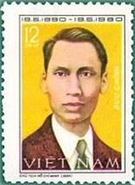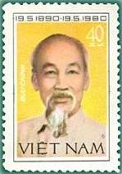
1101 1102
1101 12 xu – Портрет Хо Ши Мина, выполненный в январе 1924 года - -
1102 40 xu – Президент Вьетнама Хо Ши Мин - -
NN по каталогу Номинал  Michel Ivert марки | Цена по каталогу  GSB (2024 г.) (руб)  чист. гаш. | Цена по каталогу Michel (2015 г.) (евро)  чист. гаш. | Наличие марок, которые  Вы можете приобрести  чист. гаш.
1101 236A 12 xu  1102 236B 40 xu | 30 20  70 50 | 0.6 0.5  1.4 1.0 | 0 1  0 1

1980. Июнь. Международный день защиты детей (1977).
Печать: офсет на бумаге без клея. Лин. 11. Марка многоцветная. Тираж: .
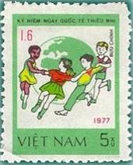
1103
1103 5 xu – Дети разных народов, танцующие вокруг Земного шара - -
NN по каталогу Номинал  Michel Ivert марки | Цена по каталогу  GSB (2024 г.) (руб)  чист. гаш. | Цена по каталогу Michel (2015 г.) (евро)  чист. гаш. | Наличие марок, которые  Вы можете приобрести  чист. гаш.
1103 236C 5 xu | 60 25 | 1.2 0.5 | 0 0

1980. Июль. Программа «Интеркосмос». Совместный космический полёт СССР-Вьетнам.
Печать: офсет на бумаге без клея. Греб. 12 : 12¼. Марки многоцветные. На всех марках этой се-
рии - эмблема программы «Интеркосмос» и эмблема совместного полёта СССР-Вьетнам. Тира-
жи: .
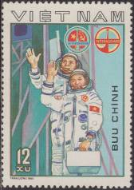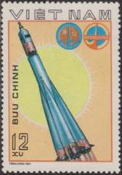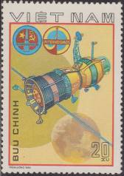
1104 1105 1106
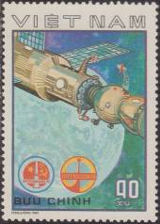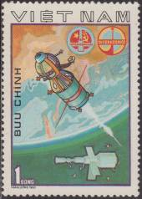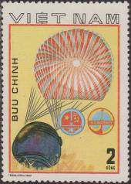
1107 1108 1109
1104 12 xu – Советский и вьетнамский космонавты перед стартом космического - -
rорабля «Союз-37»
1105 12 xu – Полёт космического корабля «Союз-37» - -
1106 20 xu – Космический корабль «Союз-37» на орбите Земли - -
1107 40 xu – Стыковка космических кораблей «Союз-37» и «Салют-6» - -
1108 1 D – Отстыковка «Союза-37» и выход на орбиту перед возвращением на Землю - -
1109 2 D – Приземление возвратного модуля - -
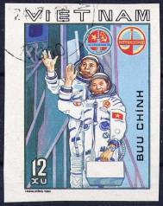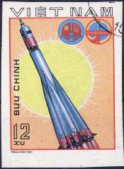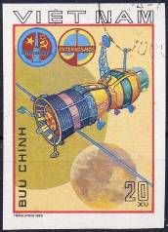
1104U 1105U 1106U
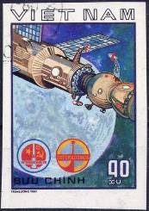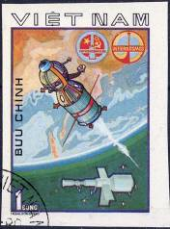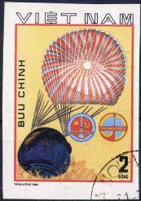
1107U 1108U 1109U
1104U 12 xu – Рисунок и цвет марки 1104, без зубцов - -
1105U 12 xu – Рисунок и цвет марки 1105, без зубцов - -
1106U 20 xu – Рисунок и цвет марки 1106, без зубцов - -
1107U 40 xu – Рисунок и цвет марки 1107, без зубцов - -
1108U 1 D – Рисунок и цвет марки 1108, без зубцов - -
1109U 2 D – Рисунок и цвет марки 1109, без зубцов - -
ПОЧТОВЫЙ БЛОК. Печать: офсет на бумаге без клея. Греб. 11½ : 12¼ и без зубцов. Многоцвет-
ный. Размер блока: 11,2 х9,2 см. Тираж: .
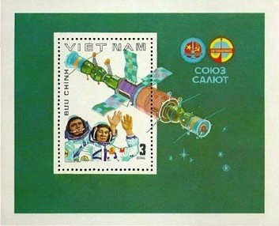
BL13
------------------------
BL13U
BL13 3 D – На марке блоке: Космическая станция «Союз-37» - «Салют-6»; советский и - -
вьетнамский космонавты; На полях блока:
BL13U 3 D – Рисунок и цвет блока BL13, без зубцов - -
NN по каталогу Номинал  Michel Ivert марки | Цена по каталогу  GSB (2024 г.) (руб)  чист. гаш. | Цена по каталогу Michel (2015 г.) (евро)  чист. гаш. | Наличие марок, которые  Вы можете приобрести  чист. гаш.
1104 245 12 xu  1105 246 12 xu  1106 247 20 xu  1107 248 40 xu  1108 249 1 D  1109 250 2 D  1104U - 12 xu  1105U - 12 xu  1106U - 20 xu  1107U - 40 xu  1108U - 1 D  1109U - 2 D  BL13 BL1 3 D  BL13U - 3 D | 25 15  25 15  25 15  55 15  100 25  200 35  50 50  50 50  50 50  75 75  125 125  220 220  300 300  400 400 | 0.5 0.3  0.5 0.3  0.5 0.3  1.0 0.3  2.0 0.3  4.2 0.7  1.0 1.0  1.0 1.0  1.0 1.0  1.5 1.5  2.5 2.5  4.5 4.5  6.0 6.0  8.0 8.0 | 0 1  0 4  0 3  0 2  0 3  0 2  0 0  0 0  0 1  0 1  0 1  0 1  0 0  0 0

1980. Август. Рыбы.
Печать: офсет на бумаге без клея. Лин. 12¼. Марки многоцветные. Тиражи: .
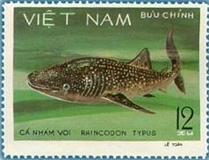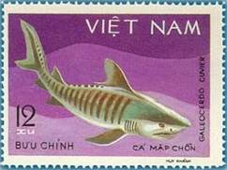
1111 1112
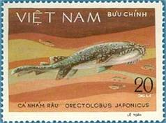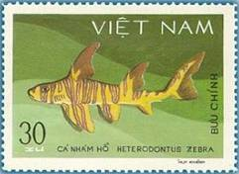
1113 1114
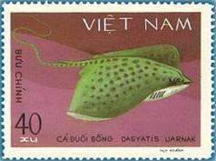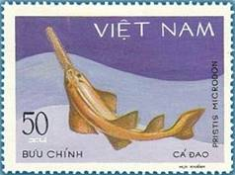
1115 1116
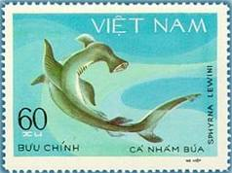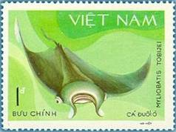
1117 1118
1111 12 xu – Китовая акула (Rhincodon typus) - -
1112 12 xu – Тигровая акула (Galeocerdo cuvier) - -
1113 20 xu – Японский Воббегонг (Orectolobus japonicus) - -
1114 30 xu – Зебровая бычья акула (Heterodontus zebra) - -
1115 40 xu – Сотовый скат (Dasyatis uarnak) - -
1098 50 xu – Крупнозубая рыба-пила (Pristis microdon) - -
1099 60 xu – Зубчатая голова-молот (Sphyrna lewini) - -
1100 1 D – Японский скат-хвостокол (Myliobatis tobijei) - -
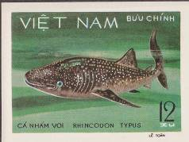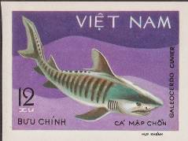
1111U 1112U
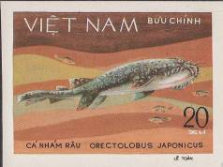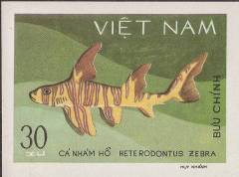
1113U 1114U
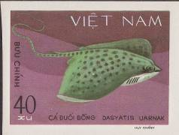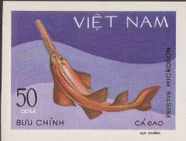
1115U 1116U
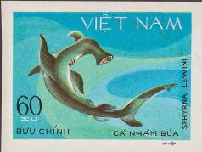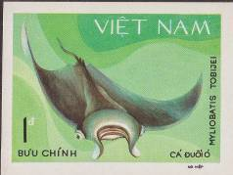
1117U 1118U
1111U 12 xu – Рисунок и цвет марки 1111, без зубцов - -
1112U 12 xu – Рисунок и цвет марки 1112, без зубцов - -
1113U 20 xu – Рисунок и цвет марки 1113, без зубцов - -
1114U 30 xu – Рисунок и цвет марки 1114, без зубцов - -
1115U 40 xu – Рисунок и цвет марки 1115, без зубцов - -
1116U 50 xu – Рисунок и цвет марки 1116, без зубцов - -
1117U 60 xu – Рисунок и цвет марки 1117, без зубцов - -
1118U 1 D – Рисунок и цвет марки 1118, без зубцов - -
NN по каталогу Номинал  Michel Ivert марки | Цена по каталогу  GSB (2024 г.) (руб)  чист. гаш. | Цена по каталогу Michel (2015 г.) (евро)  чист. гаш. | Наличие марок, которые  Вы можете приобрести  чист. гаш.
1111 237 12 xu  1112 238 12 xu  1113 239 20 xu  1114 240 30 xu  1115 241 40 xu  1116 242 50 xu  1117 243 60 xu  1118 244 1 D  1111U - 12 xu  1112U - 12 xu  1113U - 20 xu  1114U - 30 xu  1115U - 40 xu  1116U - 50 xu  1117U - 60 xu  1118U - 1 D | 20 15  20 15  25 15  25 15  35 15  35 15  50 20  100 25  50 50  50 50  50 50  50 50  50 50  60 60  60 60  130 130 | 0.4 0.3  0.4 0.3  0.5 0.3  0.5 0.3  0.7 0.3  0.7 0.3  1.0 0.3  2.0 0.5  1.0 1.0  1.0 1.0  1.0 1.0  1.0 1.0  1.0 1.0  1.2 1.2  1.2 1.2  2.6 2.6 | 0 2  0 2  0 1  0 2  0 1  0 1  0 1  0 1  0 0  0 0  0 0  0 0  0 0  0 0  0 0  0 0

1980. Август. 35-летие Почты, Печати и Связи Вьетнама.
Печать: офсет на бумаге без клея. Греб. 12½. Марки многоцветные. Тиражи: .
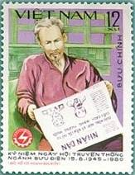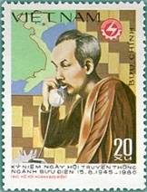
1119 1120
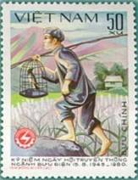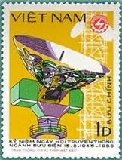
1121 1122
1119 12 xu – Портрет Хо Ши Мина, читающего газету - -
1120 20 xu – Президент Вьетнама Хо Ши Мин, разговаривающий по телефону - -
1121 50 xu – Юноша с удочкой и птичкой в клетке - -
1122 1 D – Антенна спутниковой связи - -
NN по каталогу Номинал  Michel Ivert марки | Цена по каталогу  GSB (2024 г.) (руб)  чист. гаш. | Цена по каталогу Michel (2015 г.) (евро)  чист. гаш. | Наличие марок, которые  Вы можете приобрести  чист. гаш.
1119 250A 12 xu  1120 250B 20 xu  1121 250C 50 xu  1122 250D 1 D | 30 25  35 25  50 25  100 25 | 0.6 0.5  0.7 0.5  1.0 0.5  2.0 0.5 | 0 0  0 0  0 0  0 0

1980. Август. Национальный день Телекоммуникаций и Связи. Печать: офсет на бумаге
без клея. Лин. 11 (1123) и лин. 12 (1124). Марки многоцветные. Тиражи: .
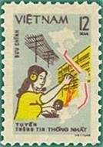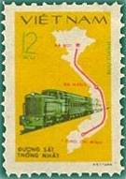
1123 1124
1123 12 xu – Оператор телефонного коммутатора; карта Вьетнама со схемой линии связи - -
1124 12 xu – Поезд и карта железнодорожных маршрутов Вьетнама - -
NN по каталогу Номинал  Michel Ivert марки | Цена по каталогу  GSB (2024 г.) (руб)  чист. гаш. | Цена по каталогу Michel (2015 г.) (евро)  чист. гаш. | Наличие марок, которые  Вы можете приобрести  чист. гаш.
1123 251 12 xu  1124 252 12 xu | 60 25  60 25 | 1.2 0.5  1.2 0.5 | 0 0  0 0

1980-1981. Цветы. Розы.
Печать: офсет на бумаге без клея. Лин. 11. Марки многоцветные. Тиражи: .
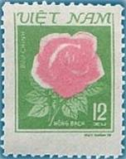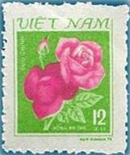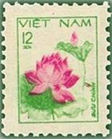
1125 1126 1127
1125 12 xu – Розовая роза (Хонг Бах) (08.1980) - -
1126 12 xu – Красные розы (Хонг нхунг) (08.1980) - -
1127А 12 xu – Лотос (Nelumbrium Nuciferum) (08.1981) - -
1127С 12 xu – Рисунок и цвет марки 1127А, лин. 9½ - 14½ - -
NN по каталогу Номинал  Michel Ivert марки | Цена по каталогу  GSB (2024 г.) (руб)  чист. гаш. | Цена по каталогу Michel (2015 г.) (евро)  чист. гаш. | Наличие марок, которые  Вы можете приобрести  чист. гаш.
1125 252A 12 xu  1126 252B 12 xu  1127A - 12 xu  1127C - 12 xu | 50 25  50 25  50 25  750 >> | 1.0 0.5  1.0 0.5  1.0 0.5  15.0 >> | 0 0  0 0  0 0  0 0

1980. Сентябрь. 35 лет Демократической Республики Вьетнам. Печать: офсет на бумаге без
клея. Греб. 12½ (1128), греб. 12¾ (1129-1131). Марки многоцветные. Тиражи: .
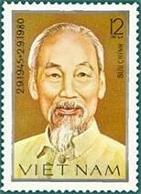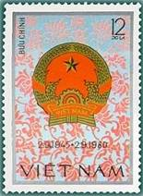
1128 1129
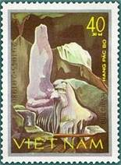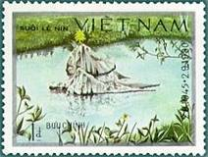
1130 1131
1128 12 xu – Хо Ши Мин (1890-1969) – президент Демократической Республики - -
Вьетнам
1129 12 xu – Государственный герб Демократической Республики Вьетнам - -
1130 40 xu – Пещера Пак Бо - -
1131 1 D – Водный источник Ленина - -
NN по каталогу Номинал  Michel Ivert марки | Цена по каталогу  GSB (2024 г.) (руб)  чист. гаш. | Цена по каталогу Michel (2015 г.) (евро)  чист. гаш. | Наличие марок, которые  Вы можете приобрести  чист. гаш.
1128 252D 12 xu  1129 252E 12 xu  1130 252F 40 xu  1131 252G 1 D | 25 25  25 25  50 25  125 25 | 0.5 0.5  0.5 0.5  1.0 0.5  2.5 0.5 | 0 0  0 0  0 0  0 0

1980. Октябрь. 600 лет со дня рождения Нгуен Трая (1380-1442).
Печать: офсет на бумаге без клея. Лин. 11. Тиражи: .
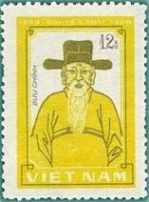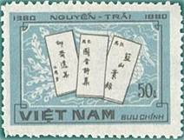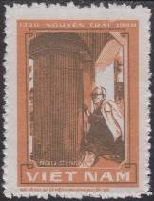
1132 1333 1134
1132 12 xu – Портрет Нгуен Трая - национального героя Вьетнама, писателя и общест- - -
венного деятеля (жёлтая, чёрная)
1133 50 xu – Три книги Нгуен Трая (серо-синяя, чёрная) - -
1134 1 D – Хо Ши Мин читает памятную стелу в пагоде Кон Сон (оранжево-коричне- - -
вая, чёрная)
NN по каталогу Номинал  Michel Ivert марки | Цена по каталогу  GSB (2024 г.) (руб)  чист. гаш. | Цена по каталогу Michel (2015 г.) (евро)  чист. гаш. | Наличие марок, которые  Вы можете приобрести  чист. гаш.
1132 252L 12 xu  1133 252M 50 xu  1134 252N 1 D | 25 25  100 25  150 30 | 0.5 0.5  2.0 0.5  3.0 0.5 | 0 1  0 1  0 0

1980. Октябрь. 50 лет Национальному Союзу Женщин.
Печать: офсет на бумаге без клея. Лин. 11. Тиражи: .
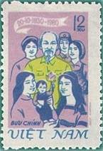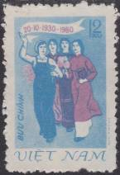
1135 1136
1135 12 xu – Хо Ши Мин, женщины и ребёнок - -
1136 12 xu – Группа вьетнамских женщин - -
NN по каталогу Номинал  Michel Ivert марки | Цена по каталогу  GSB (2024 г.) (руб)  чист. гаш. | Цена по каталогу Michel (2015 г.) (евро)  чист. гаш. | Наличие марок, которые  Вы можете приобрести  чист. гаш.
1135 253 12 xu  1136 254 12 xu | 40 25  40 25 | 0.8 0.5  0.8 0.5 | 0 0  0 0

1980. Ноябрь. Цветы вьющихся растений.
Печать: офсет на бумаге без клея. Лин. 12½. Марки многоцветные. Тиражи: .
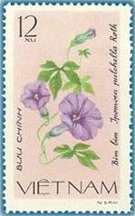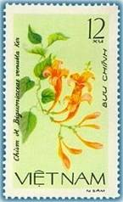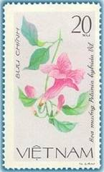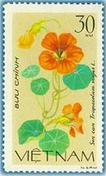
1137 1138 1139 1140
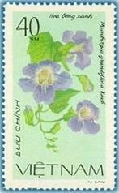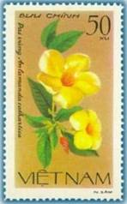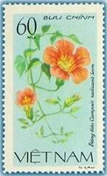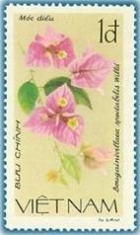
1141 1142 1143 1144
1137 12 xu – Ипомея трёхцветная (Ipomoea pulchella) - -
1138 12 xu – Бигнония огненная (Bignonia venusta) - -
1139 20 xu – Петуния гибридная (Petunia hybrida) - -
1140 30 xu – Настурция большая (Tropaeolum majus) - -
1141 40 xu – Тунбергия крупноцветковая (голубой вьюнок виноградной лозы) - -
(Thunbergia grandiflora)
1042 50 xu – Аламанда слабительная (золотая труба) (Anlamanda cathartica) - -
1043 60 xu – Кампсис укореняющийся (трубач-ползун) (Campsis radicans) - -
1144 1 D – Бугенвиллея великолепная (Bougainivillaea spectabilis) - -
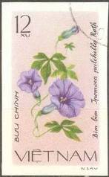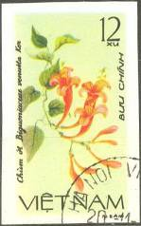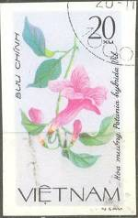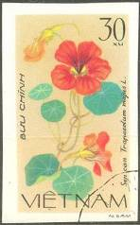
1137U 1138U 1139U 1140U
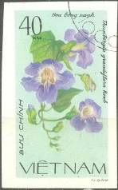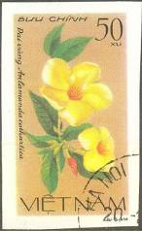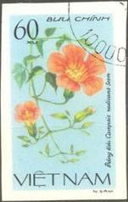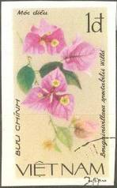
1141U 1142U 1143U 1144U
1137U 12 xu – Рисунок и цвет марки 1137, без зубцов - -
1138U 12 xu – Рисунок и цвет марки 1138, без зубцов - -
1139U 20 xu – Рисунок и цвет марки 1139, без зубцов - -
1140U 30 xu – Рисунок и цвет марки 1140, без зубцов - -
1141U 40 xu – Рисунок и цвет марки 1141, без зубцов - -
1142U 50 xu – Рисунок и цвет марки 1142, без зубцов - -
1143U 60 xu – Рисунок и цвет марки 1143, без зубцов - -
1144U 1 D – Рисунок и цвет марки 1144, без зубцов - -
NN по каталогу Номинал  Michel Ivert марки | Цена по каталогу  GSB (2024 г.) (руб)  чист. гаш. | Цена по каталогу Michel (2015 г.) (евро)  чист. гаш. | Наличие марок, которые  Вы можете приобрести  чист. гаш.
1137 255 12 xu  1138 256 12 xu  1139 257 20 xu  1140 258 30 xu  1141 259 40 xu  1142 260 50 xu  1143 261 60 xu  1144 262 1 D  1137U - 12 xu  1138U - 12 xu  1139U - 20 xu  1140U - 30 xu  1141U - 40 xu  1142U - 50 xu  1143U - 60 xu  1144U - 1 D | 25 15  25 15  30 15  30 15  35 15  50 15  55 15  100 20  50 50  50 50  50 50  50 50  60 60  75 75  90 90  125 125 | 0.5 0.3  0.5 0.3  0.6 0.3  0.6 0.3  0.7 0.3  1.0 0.3  1.1 0.3  2.0 0.3  1.0 1.0  1.0 1.0  1.0 1.0  1.0 1.0  1.2 1.2  1.5 1.5  1.8 1.8  2.5 2.5 | 0 2  0 2  0 2  0 2  0 2  0 2  0 2  1 2  0 1  0 1  0 1  0 1  0 0  0 1  0 1  0 0

1981. Январь. Декоративные рыбки.
Печать: офсет на бумаге без клея. Греб. 12. Марки многоцветные. Тиражи: .
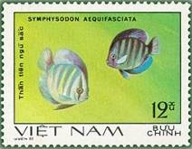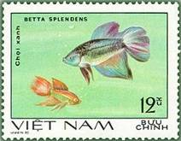
1145 1146
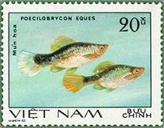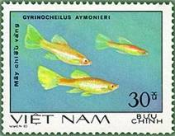
1147 1148
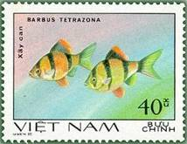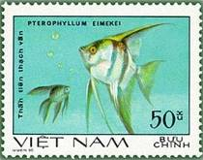
1149 1150
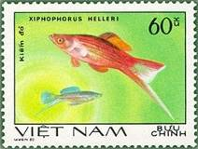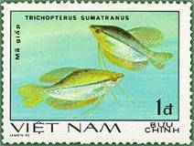
1151 1152
1145 12 xu – Дискус голубой (Symphysodon aequifasciata) - -
1146 12 xu – Сиамская бойцовая рыбка (Betta splendens) - -
1147 20 xu – Пецилобрикон обыкновенный (Poecilobrycon eques) - -
1148 30 xu – Гиринохейл сиамский (китайский водорослеед) (Gyrinocheilus aymonieri) - -
1149 40 xu – Барбус тигровый (Barbus tetrazona) - -
1150 50 xu – Скалярия (пресноводная рыба-ангел) (Pterophyllum eimekei syn. scalare) - -
1151 60 xu – Зелёный меченосец (мечехвост) ( Xiphophorus hellerii ) - -
1152 1 D – Гурами голубой (суматранский гурами) (Trichopterus sumatranus) - -
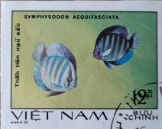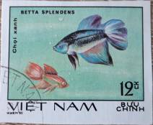
1145U 1146U
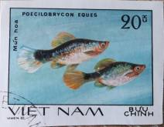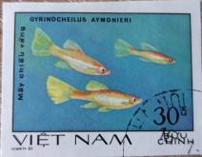
1147U 1148U
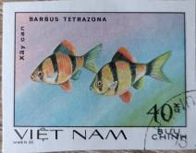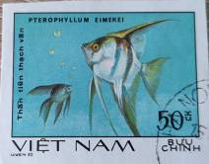
1149U 1150U
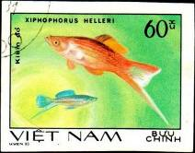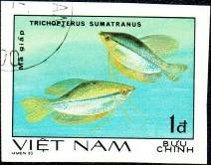
1151U 1152U
1145U 12 xu – Рисунок и цвет марки 1145, без зубцов - -
1146U 12 xu – Рисунок и цвет марки 1146, без зубцов - -
1147U 20 xu – Рисунок и цвет марки 1147, без зубцов - -
1148U 30 xu – Рисунок и цвет марки 1148, без зубцов - -
1149U 40 xu – Рисунок и цвет марки 1149, без зубцов - -
1150U 50 xu – Рисунок и цвет марки 1150, без зубцов - -
1151U 60 xu – Рисунок и цвет марки 1151, без зубцов - -
1152U 1 D – Рисунок и цвет марки 1152, без зубцов - -
NN по каталогу Номинал  Michel Ivert марки | Цена по каталогу  GSB (2024 г.) (руб)  чист. гаш. | Цена по каталогу Michel (2015 г.) (евро)  чист. гаш. | Наличие марок, которые  Вы можете приобрести  чист. гаш.
1145 264 12 xu  1146 263 12 xu  1147 265 20 xu  1148 266 30 xu  1149 267 40 xu  1150 268 50 xu  1151 269 60 xu  1152 270 1 D  1145U - 12 xu  1146U - 12 xu  1147U - 20 xu  1148U - 30 xu  1149U - 40 xu  1150U - 50 xu  1151U - 60 xu  1152U - 1 D | 25 20  25 20  30 20  30 20  35 20  50 20  55 25  100 30  50 50  50 50  50 50  50 50  65 65  85 85  100 100  150 150 | 0.5 0.5  0.5 0.5  0.6 0.5  0.6 0.5  0.7 0.5  1.0 0.5  1.1 0.5  2.0 0.5  1.0 1.0  1.0 1.0  1.0 1.0  1.0 1.0  1.3 1.2  1.7 1.5  2.0 1.8  3.0 2.5 | 0 2  0 2  0 3  0 2  0 2  0 2  0 2  0 1  0 0  0 0  0 0  0 0  0 0  0 0  0 0  0 1

1981. Февраль. 26-й Съезд Коммунистической партии СССР.
Печать: офсет на бумаге без клея. Лин. 11. Марки многоцветные. Тиражи: .
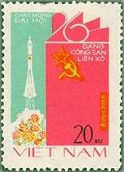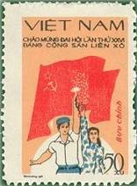
1153 1154
1153 20 xu – Ракета, цветы и стилизованный государственный флаг СССР - -
1154 50 xu – Рабочий и колхозница на фоне государственного флага СССР - -
NN по каталогу Номинал  Michel Ivert марки | Цена по каталогу  GSB (2024 г.) (руб)  чист. гаш. | Цена по каталогу Michel (2015 г.) (евро)  чист. гаш. | Наличие марок, которые  Вы можете приобрести  чист. гаш.
1153 271 12 xu  1154 272 50 xu | 25 20  100 30 | 0.5 0.5  2.0 0.5 | 0 0  0 0

=====
Конец

